ОТЧЕТ О ДЕЯТЕЛЬНОСТИ
ИСПОЛНИТЕЛЬНОГО КОМИТЕТА
МУНИЦИПАЛЬНОГО ОБРАЗОВАНИЯ
«ПГТ КАМСКИЕ ПОЛЯНЫ»
НИЖНЕКАМСКОГО МУНИЦИПАЛЬНОГО РАЙОНА
В 2021 ГОДУ

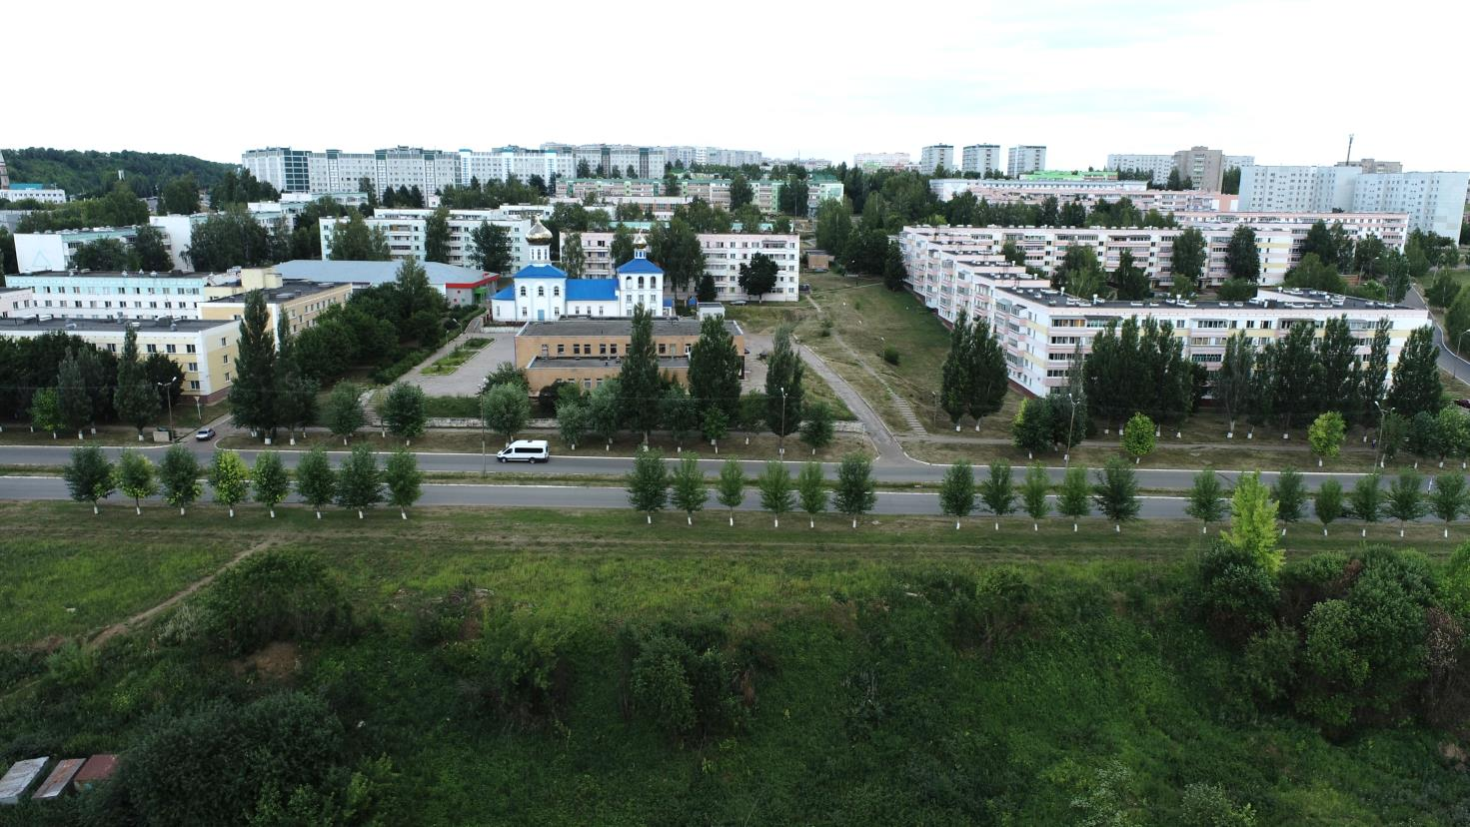

Генеральный план муниципального образования «пгт Камские Поляны» Нижнекамского муниципального района Республики Татарстан утвержден Решением Совета муниципального образования «поселок городского типа Камские Поляны» от 1 октября 2019 года № 21.
Территория муниципального образования «пгт Камские Поляны» – 2 385,12 га, в том числе территория населенного пункта «пгт Камские Поляны» – 882,5 га.
Численность населения Камских Полян составляет 14 621 человека.

Численность экономически активного населения 7 585 человек, занятого, включая вахтовый метод работы – 6 020 человек, пенсионеры по старости – 4 172 человека, пенсионеры по инвалидности – 293 человека, дети – 2 471 человек.

Возрастной и половой состав населения:
Всего 14621 чел., в т.ч. муж.пола – 6955 чел.; жен.пола -7666 чел.;
- от 0 до 12 месяцев - 101
- от 1 года до 6 лет - 704
- от 7 до 14 лет - 1326
- от 0 до 14 лет - 2131
- от 15 до 17 лет - 340
- до 17 лет включительно –2705 чел., в т.ч. муж. пола - 1377 чел.;
- от 18 до 26 лет включительно - 1168 чел., в т.ч муж. пола – 516 чел.;
- от 27 до 50 лет включительно –4742 чел., в т.ч. муж. пола –2611 чел.;
- в возрасте 50 лет и более – 6006 чел., в т.ч. мужского пола - 2451 чел.
Фертильный возраст (женщины от 15 до 49 лет) – 2117 чел.

Всего на первичном воинском учете состоят (человек):
- 251 гражданин, подлежащих призыву на военную службу;
- 40 офицеров запаса;
- 2711 прапорщиков, мичманов, сержантов, старшин, солдат и матросов запаса .

Демография
Естественный прирост (+), убыль (-) населения (чел.)
года | 2015 | 2016 | 2017 | 2018 | 2019 | 2020 | 2021
Рождаемость* | 135 | 140 | 100 | 88 | 67 | 76 | 101
Смертность** | 128 | 144 | 96 | 129 | 132 | 191 | 106
Естественный  прирост +; (убыль -) | 7 | -4 | 4 | -41 | -65 | -124 | -5
* согласно информации детской поликлиники КПРБ родившихся в 2021г. и поставленных на учет в Камских Полянах детей, а не актов записей оформленных отделом ЗАГС ИК МО пгт Камские Поляны.
** Отделом ЗАГС ИК МО пгт Камские Поляны оформлено актовых записей о смерти за 2021 год – 176 из них: камполянцев - 106, остальные граждане близлежащих сельских поселений.

По итогам 2021 года в Камских Полянах число умерших превысило число родившихся. Но, надо отметить и позитивный момент: в 2021 году родилось 101 ребенок, что на 25 детей больше чем в 2020 году.

Национальный состав населения (по итогам переписи 2010 года):
47,7% - русские, 43,7% - татары, 3,6% - чуваши, по 0,8% - башкиры и украинцы, 0,6% - кряшен и др.

Экономическое развитие
- Основные итоги социально-экономического развития
Основными приоритетами социально-экономического развития Камских Полян является развитие человеческого капитала, конкурентная экономика, пространственное и инфраструктурное развитие.
Экономической сфере принадлежит ключевое значение в обеспечении высокого уровня и качества жизни населения, также как ее эффективное функционирование. Экономическое развитие способствует привлечению инвестиций, росту объемов производства, созданию новых рабочих мест, расширению рынков сбыта, повышению покупательной способности населения.

Структура производства промышленной продукции за 2021 год

Наименование показателя | Доля,%
Переработка полимеров | 95,24
Машиностроение | 3,64
Производство пара и горячей воды | 0,70
Швейная промышленность | 0,16
Водоснабжение и водоотведение | 0,21
Производство пищевых продуктов | 0,04

В структуре производства промышленной продукции в пгт Камские Поляны основная доля приходится ОП ООО «Нова Ролл-стрейч» на переработку полимеров - 95,24% от общего объема отгруженной продукции.
Второе место по значимости занимает машиностроение – 3,64%. В данной отрасли производства задействованы два предприятия: ООО фирма «Термокам» и ООО «ПКФ «КамДетальПроект».
Генерацию (выработку) тепловой энергии и передачу тепловой энергии потребителям, подключенным СТЦ 1 и к СТЦ 2 осуществляет ООО «УК «Индустриальный парк – Сервис», где доля в структуре производства составляет 0,7%.
Камско-Полянская швейная фабрика специализируется на пошиве спецодежды для работников различных сфер. Основными покупателями продукции фабрики являются ОАО «Татнефть», АО «ТАНЕКО», ОАО «Таиф-НК», медицинские учреждения республики, а также предприятия г. Нижнекамска и Нижнекамского района. Доля швейной фабрики в структуре производства промышленной продукции в пгт Камские Поляны составляет– 0,16%.
Организацией для централизованной системы холодного водоснабжения и водоотведения на территории муниципального образования «пгт Камские Поляны» с мая 2021 года определено предприятие МКП «Водоканал». Доля водоснабжения и водоотведения в структуре составляет 0,21%.
Фермерское хозяйство ООО КФХ «ТаМа» занимается производством, переработкой и реализацией сельскохозяйственной продукции (мука высшего и первого сорта, отрубей, макаронных изделий и т.д.). Сегодня здесь занято 10 человек. Доля в структуре составляет 0,04%.

Основные показатели социально-экономического положения пгт Камские Поляны за 2017-2021 гг. представлены в таблице.

Основные показатели социально-экономического положения
Наименование | 2017 г. | 2018 г. | 2019 г. | 2020 г. | 2021 г.
Численность населения, чел. | 15 399 | 15 002 | 15 000 | 14 832 | 14621
Отгружено товаров, выполнено работ и услуг по полному кругу предприятий, включая малое предпринимательство, млн. руб. | 5 465,15 | 5 516,67 | 5 969,39 | 10 173,49 | 16756,37
Оборот розничной торговли, млн. руб. | 1 753,42 | 1 771 | 1 795 | 1 648 | 1810
Объем инвестиций в основной капитал, млн. руб. | 101,979 | 226,055 | 81,19 | 2 448,82 | 55,05

- Занятость и доходы населения.
В Камских Полянах основным источником доходов по-прежнему остается оплата труда. В 2020 году среднемесячная заработная плата в поселке составила 24429,17 рублей.
Динамика среднемесячной заработной платы по видам предприятий
(в руб.)
Показатель | 2017 г. | 2018 г. | 2019 г. | 2020 г. | 2021 г.
По градообразующим предприятиям, | 31 085 | 33 305 | 32 570 | 32 538 | 38567
- в т. ч. в ОП ООО «Нова Ролл-стрейч» | 32 954 | 36 368 | 35 632 | 36 667 | 42394
По малым и средним предприятия, включая ИП | 7 800 | 11 163 | 12 135 | 12 392 | 15400
По бюджетным организациям | 19 718 | 23 659 | 23 715 | 22 276 | 25953

Динамика среднемесячной заработной платы по
пгт Камские Поляны

Численность занятого населения, включая работающих вахтовым методом составляет 6 020 человек. Около половины занятого населения работают вахтовым методом (маятниковая миграция - 47,7%, численность вахтовиков – 2 871 чел.).

Занятость населения по отраслям экономики (человек):

Показатель  (среднесписочная численность) | Количество за 2021г. | Доля  в %
Всего занятого населения из них : | 6020 | 100
- работающие, вахтовым методом | 2871 | 47,7
- занятое на территории поселка | 3149 | 52,3
в том числе: |  | Доля к занятому в поселке
по виду экономической деятельности, к которому относится градообразующая организация  - переработка полимеров – 440,6  - машиностроение -239,3  - производство пара - 56 | 735,9 | 23,37
в бюджетной сфере | 1020 | 32,4
в торговле и снабжении | 590 | 18,7
по прочим видам деятельности: (ЖКХ и бытовое обслуживание, связь, строительство, швейное, с/х и т.д,) | 803,1 | 25,5

Динамика уровня безработицы, %

Информация о ситуации на рынке труда в пгт Камские Поляны

Наименование показателя | 2013 год | 2014 год | 2015 год | 2016 год | 2017 год | 2018 год | 2019 год | на 01.092020 | 2020 год | 2021 год
Уровень зарегистрированной безработицы, % | 5,26 | 3,58 | 3,05 | 2,69 | 2,88 | 2,76 | 2,7 | 5,5 | 2,79 | 1,88
Численность зарегистрированных безработных, чел. | 421 | 287 | 244 | 215 | 231 | 221 | 211 | 426 | 216 | 146

К концу 2021 года впервые численность зарегистрированных в статусе безработных удалось снизить до 146 чел., а уровень безработицы уменьшить – до 1,88%. Учитывая то, что около половины занятого населения работают за пределами поселка (вахтовым методом) риск роста безработицы в муниципальном образовании велик. При нестабильной работе предприятий, в первую очередь высвобождаются вахтовики, которые встанут на учет в центре занятости Камских Полян. Пример 2020 года: уровень безработицы в условиях пандемии возрос до 5,5%.
В основном вахтовым методом камполянцы работают с утра до вечера в ближайших населенных пунктах, таких как г. Нижнекамск, г. Набережные Челны, г. Альметьевск, г. Казань и пр., а также за пределами республики - на Урале и Севере.

- Итоги работы и темпы развития градообразующих предприятий

В качестве градообразующего предприятия в пгт Камские Поляны выступает группа компаний индустриального парка «Камские Поляны» по производству полимеров и автокомпонентов (далее – группа компаний) и обслуживающие их производства.
Справочно: Индустриальный парк «Камские Поляны» был создан Постановлением Кабинета Министров РТ №572 от 11.08.2008 г. «О создании индустриального парка «Камские Поляны».. В 2018 году в управляющей компании парка ООО УК Индустриальный парк «Камские Поляны» произошла смена собственника предприятия. 9 декабря 2019 года в результате реорганизации ООО «УК Индустриальный парк «Камские Поляны» прекратило свою деятельность в форме присоединения к ООО «Нова Ролл-стрейч» (зарегистрированному по адресу: 141206, Московская область, г Пушкино, Кудринское шоссе, д 2 а.). 29 октября 2019 года ООО «Нова Ролл-стрейч» в Межрайонной инспекции Федеральной налоговой службы №11 по Республике Татарстан осуществила постановку на учет обособленное подразделение по месту нахождения в Камских Полянах.
На сегодняшний день основные компании парка:
- Обособленное подразделение ООО «Нова Ролл-стрейч», ориентированное на глубокую переработку полимерных материалов, относящийся к группе Компаний “НОВАРОЛЛ”, который является лидером в России по производству стретч-пленки, а также крупнейшим в России производителем и дистрибьютором транспортной и пищевой упаковки. (Основная выпускаемая продукция: стретч-пленка, СРР-пленка, высокопрочная полипропиленовая нить);
- ООО фирма «Термокам» - производство теплообменных устройств, оборудования для кондиционирования воздуха промышленного холодильного и морозильного оборудования, а также технических узлов для машиностроительной отрасли (основная выпускаемая продукция: электромагнитные муфты, отопители салона, маслоохладители, блоки охлаждения, радиаторы для автомобильной техники.);
- ООО «ПКФ «КамДетальПроект» - производство высококачественных комплектующих деталей и принадлежностей для автобусов, грузовых и легковых автомобилей (комплектующие для ОАО «НЕФАЗ», ОАО «КАМАЗ», ООО «Автосбыт») (Основная выпускаемая продукция: радиаторы, вентиляторы осевые и центробежные; замедлители, запорные устройства, фильтры напорные на гидросистему самосвалов, фильтрующий элемент);

Отгружено товаров собственного производства градообразующих предприятий, тыс. руб.

Наименование предприятия |  | Объем реализованной продукции, тыс. руб.
 | 2017 г. |  | 2018 г. | 2019 г. | 2020 г. | 2021 г.
ОП ООО «НоваРолл-стрейч» | 4922607 |  | 4751054 | 5363308 | 9456354 | 15959097
ООО ПКФ «КамДетальПроект» | 78380 |  | 104233 | 133488 | 159615 | 310485
ООО фирма «Термокам» | 229785 |  | 306465 | 271164 | 210267 | 299852
ООО "УК "Индустриальный Парк-Сервис" | 129000 |  | 125410 | 114911 | 114302 | 117940
Итого | 5 359772 |  | 5 287162 | 5 882871 | 9 940538 | 16 687374

Обособленное подразделение ООО «Нова Ролл-стрейч» - самый крупный резидент индустриального парка «Камские Поляны» (правопреемник ООО «Управляющая компания «Индустриальный парк «Камские Поляны») продолжает развиваться: за последние годы (2018-2021 гг.) свои объемы увеличил более чем 3 раза. | 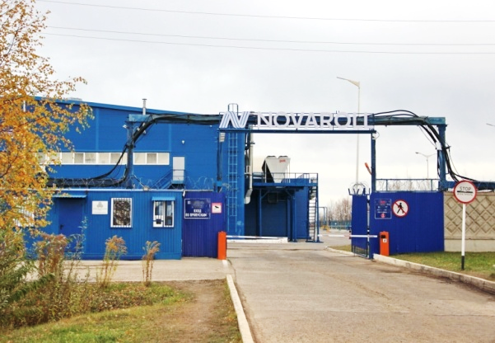
Компания «НОВАРОЛЛ» является лидером в России по производству стретч-пленки с общим объемом производительности 192 тыс. тонн в год, а также крупнейшим в России производителем и дистрибьютором транспортной и пищевой упаковки. «НОВАРОЛЛ» представляет широкий ассортимент продукции и высокий уровень качественного сервиса компаниям различных отраслей потребления.
Обособленное подразделение ООО «Нова Ролл-стрейч» в Камских Полянах входит в список системообразующих предприятий Республики Татарстан и является одной из крупных производственных площадок компании, которая специализируется на переработке пластика: производство стретч-пленки производство комплексной высокопрочной полипропиленовой нити.
Благодаря запуску дополнительного оборудования, (компания «НОВАРОЛЛ» в 2020 году запустила новые высокотехнологичные производственные линии Австрийской компании «SML» мощностью 42 тонн в год) мощности производства стретч-пленки увеличены до 120 т.тонн в год, производство комплексной высокопрочной полипропиленовой нити - до 2,5 т. тонн в год. Сумма инвестиций ООО “Нова Ролл - стрейч” в 2020 году составила 2336,13 млн руб.

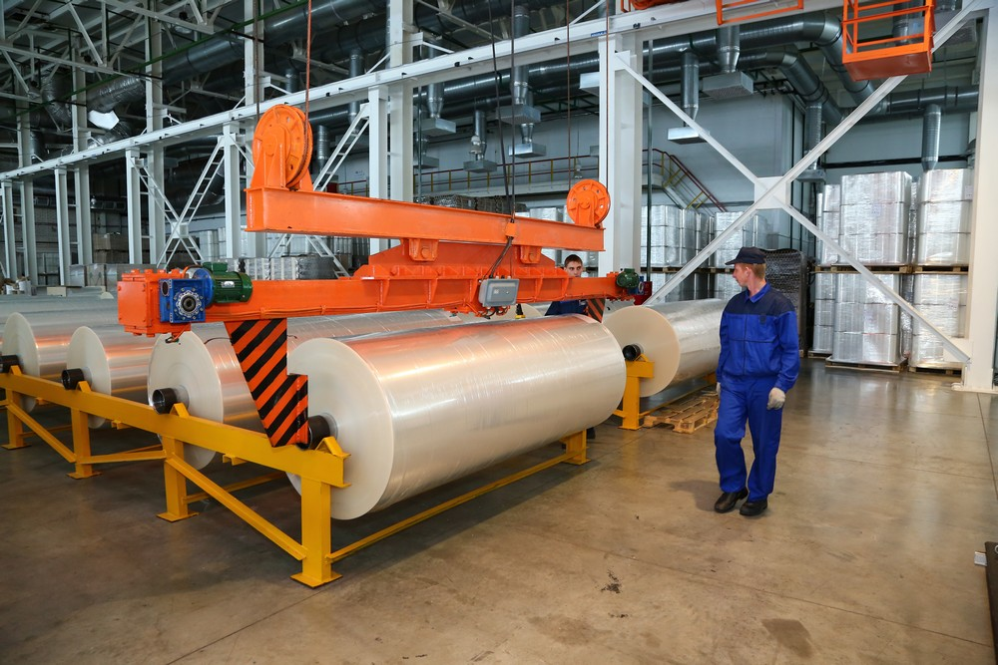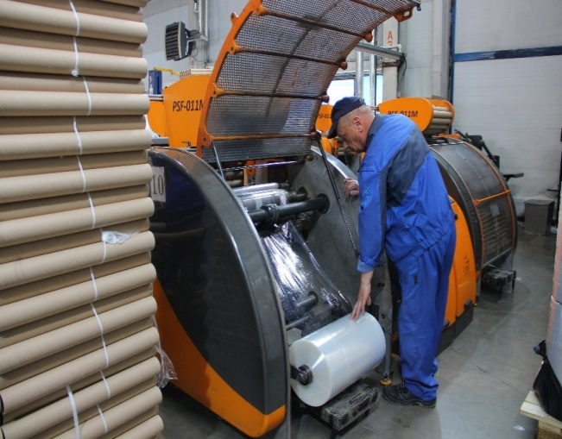

Общий объем отгруженной продукции группой компаний индустриального парка «Камские Поляны» за 2021 год составил 15 959 млн руб., что составляет 168,8% к уровню 2020 года.

Динамика объема реализации продукции ОП ООО «Нова Ролл-стрейч»
Наименование показателя | 2017 год | 2018 год | 2019 год | 2020 год | 2021 год
Объем реализации продукции, млрд. руб. | 4,92 | 4,75 | 5,36 | 9,46 | 15,96

По состоянию на 01.01.2022 численность сотрудников в ОП ООО «Нова Ролл-стрейч» составила 447 человек (штатная численность 476 человек, среднесписочная численность работников – 440,6). С момента создания обособленного подразделения штатная численность предприятия увеличена на 88 человек.
Средняя заработная плата на предприятии в 4 квартале 2021 года составила 45810 рублей. Средняя заработная плата за 2021 год - 42 394 рублей.

ООО фирма «Термокам» в пгт Камские Поляны основана в 1995 году и к настоящему моменту занимает не последнее место в своем сегменте. | 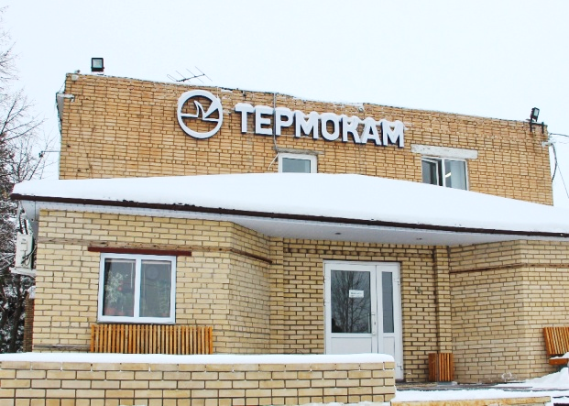
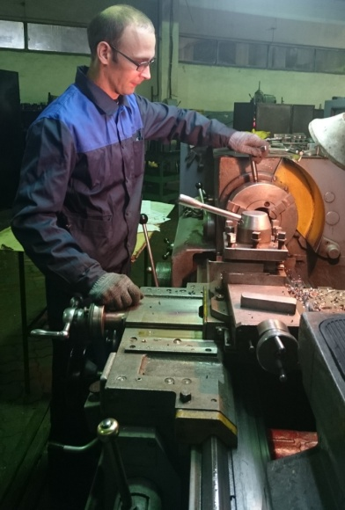
Производством предусмотрены не только конвейерные поставки, но и изготовление продукции по индивидуальным заказам, чертежам, схемам и проектам заказчика. У специалистов компании имеются все возможности работать над проектами создания изделий. Наличие необходимого оборудования и кадров обеспечивают мобильность предприятия, гарантируют стабильность и его устойчивость в условиях современной экономики. Производство развивается, совершенствуется и идет в ногу с современными разработками. Производственные площади предприятия составляют 12 000 кв. м. и включают в себя: цех механической обработки металлов, цех холодной штамповки, ремонтно-инструментальный и механосборочный участки, а также участок сборных радиаторов и теплообменников.
Основным направлением предприятия является производство сварных алюминиевых охладителей, предназначенных для охлаждения масла и воздуха в компрессорных установках, гидросистемах, дорожно-строительной техники и различного технического оборудования. В числе крупных заказчиков: ООО "Челябинский компрессорный завод", АО "Стройдормаш" (Алапаевск), ООО "Арсенал Машиностроение", АО "ПО"ЕлАЗ".
Вторым направлением предприятия является производство радиаторов для автомобильной техники. Собственная технология, эффективная и экономная, позволяет изготовить радиаторы любой конфигурации, разработанные по назначению и условиям работы. Основным заказчиком здесь выступают крупнейшие предприятия отечественного автопрома: ПАО "НЕФАЗ", ООО "ПАЗ", ООО "Торнадо НН", АО "Кварт", ООО "УАЗ".
Третье, самое крупное по объему поставок направление, это производство электромагнитных муфт привода вентилятора а/м ГАЗЕЛЬ, так же является собственной разработкой ООО фирма "Термокам". Качество этой продукции ежегодно подтверждается сертификатом. В числе крупных заказчиков: АО"УМЗ".
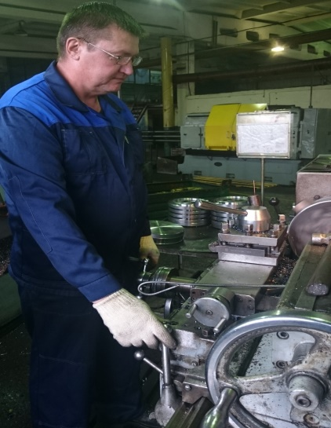 | 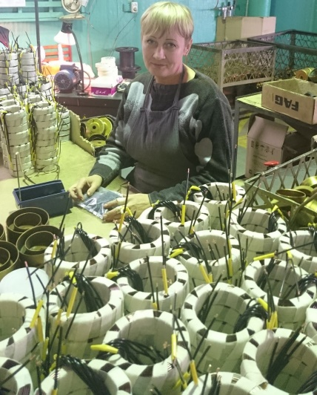 | 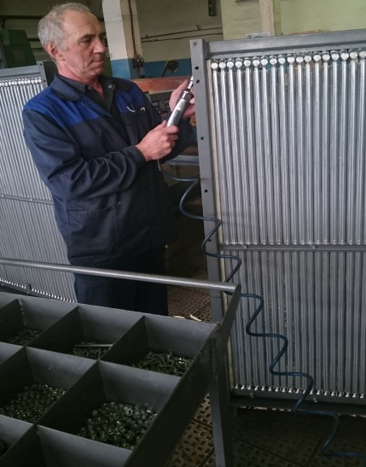

Динамика объема реализации продукции ООО фирма «Термокам»

Наименование показателя | 2017 год | 2018 год | 2019 год | 2020 год | 2021 год
Объем реализации продукции, млн. руб. | 229,8 | 261,0 | 271,1 | 210,3 | 299,9

На предприятии внедрена, действует и постоянно совершенствуется производственная система, подтверждаемая сертификатом ГОСТ Р ИСО/ТУ 16949-2009. Вся продукция имеет гарантии и сертифицирована. Предприятие зарекомендовало себя надежным поставщиком качественной продукции.
К концу 4-квартала 2021 года численность ООО фирмы «Термокам» составила 172 человека (среднесписочная численность работников - 168,3). Ссреднемесячная заработная плата к концу года увеличилась на 10% по сравнению с аналогичным перидом 2020 года и составила 38 000 рублей, Средняя заработная плата за 2021 год 37500 рублей. Объем отгруженной продукции составил 130% по отношению к аналогичному периоду предыдущего года. Годовой объем реализации продукции и услуг предприятием в 2021 году - 299852 тыс. рублей.

С 2005 года на территории Камских Полян активно развивается компания ООО «ПКФ «КамДетальПроект», занятая производством частей и принадлежностей для автомобилей. | 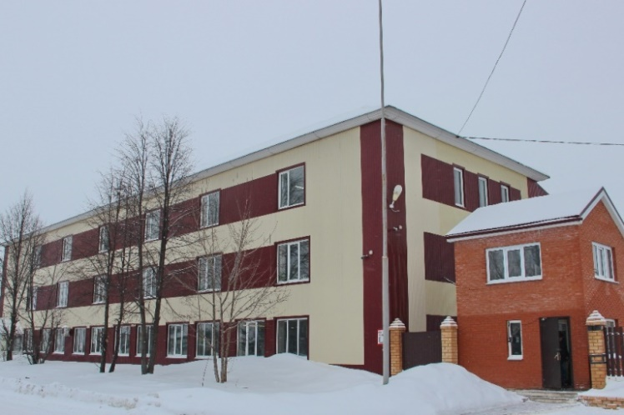
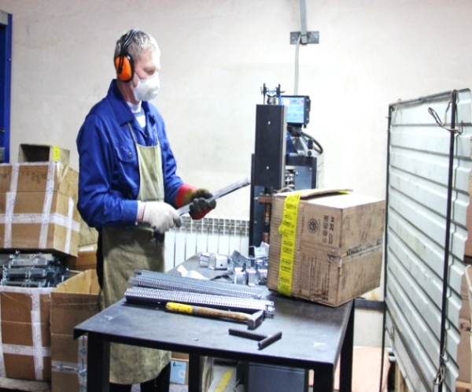
Предприятием разработаны и введены в производство многие детали и комплектующие автомобилестроения (изготовление валков, колес центрифуг методом наплавки, отопителей для автомобилей, деталей системы гидравлики грузовой техники и т.д.). Собственная линия по производству радиаторов «Камский радиатор» позволяет изготавливать до 700 тысяч радиаторов в год.
Фирма является официальным производителем продукции для: ОАО «НефАЗ», ОАО «КамАЗ», ОАО «УралАЗ», ООО «Волжанин», ООО «Завод ТЕХНО».
Основная выпускаемая продукция:
− салонный отопитель АО 4675.8102010, АО 4675.8102010-10;
− фронтальный отопитель ФО 4591.81020-10, ФО 4591.81020-15 и ФО 4591.81020-20;
− отопитель кабины Урал 4320;
− замедлитель 4581-00, 4581-01, 4581-02;
− запорные устройства гидравлической системы Камаз-Нефаз;
− ремкомплект на шестнадцатитонный грейфер;
− цапфа ступицы вагончика нефтянников;
− штуцер металлорукава многоразового использования;
− фиксатор платформы самосвала;
− полуоси и кронштейн оси нижний.

Динамика объема реализации продукции
ООО «ПКФ «КамДетальПроект»

Наименование показателя | 2017 год | 2018 год | 2019 год | 2020 год | 2021 год
Объем реализации продукции, млн. руб. | 229,8 | 261,0 | 271,1 | 210,3 | 310,5

По состоянию на 01.01.2022 численность сотрудников компании «ООО «ПКФ «КамДетальПроект» составила 76 человек (среднесписочная численность работников – 71), среднемесячная заработная плата - 20 000 рублей. Объем отгруженной продукции за 2021 год – 310 485 тыс. рублей, что составляет 194,5% по отношению к предыдущему году).

ООО «УК «Индустриальный парк – Сервис» - является единой теплоснабжающей организацией пгт Камские Поляны и осуществляет генерацию тепловой энергии и передачу тепловой энергии потребителям, подключенным к СТЦ 1 и СТЦ 2. | 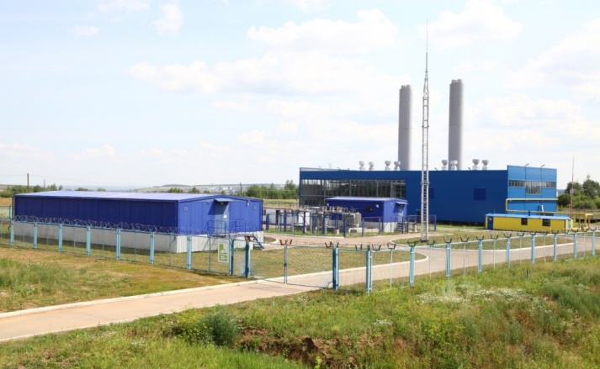
Объем реализованной продукции ООО «УК «Индустриальный парк-Сервис» за 2021 года составил 117 940 тыс.руб., что составляет 103,18% по отношению к 2020 году. На предприятии занято 56 человек. После завершения отопительного периода (2020-2021гг.) ООО УК «Индустриальный парк-Сервис» переходило на четырехдневную рабочую неделю до 12.12.2021г.

Инвестиции в основной капитал

В 2020 году обособленным подразделением ООО «Нова Ролл-стрейч» на наращивание мощностей уже запущенных производств в рамках проекта «Индустриальный парк «Камские Поляны» проинвестировано 2 336,129 млн руб. Средства направлены на приобретение и установку новых высокотехнологичных производственных линии Австрийской компании «SML».
Объем финансового обеспечения на реализацию мероприятий в 2021 году (за счет бюджетов всех уровней и внебюджетных источников), которые осуществляются на территории моногорода составили 55,05 млн рублей. В том числе их внебюджетных источников 30,4 млн рублей.

Сельское хозяйство и переработка сельскохозяйственной продукции

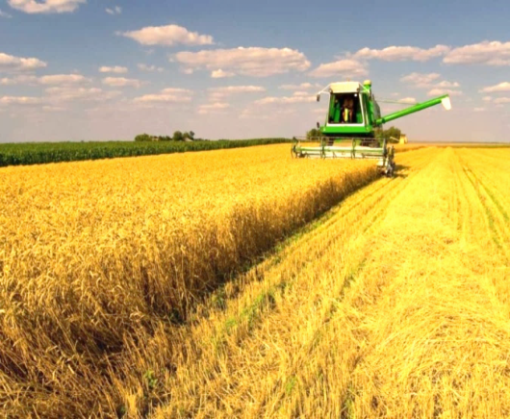
На территории Камских Полян два субъекта малого предпринимательства ведут деятельность сельскохозяственной направленности, это:
- ООО КФХ «Тама», которое занимается производством, переработкой и реализацией сельскохозяйственной продукции (мука высшего и первого сорта, отрубей, макаронных изделий и т.д.), где трудятся 11 человек. Общая площадь сельскохозяйственных угодий КФХ ООО «Тама» 407,13 гектаров. Для реализации собственной продукции на территории Камских Полян предприятием открыто 3 магазина «ТЭМЛЕ».
- ООО «Камско-Полянское хлебоприемное предприятие» реализует проект по созданию складского комплекса для перевалки грузов с пирса в пгт Камские Поляны, (для перевалки сельскохозяйственной продукции, в том числе зерновых и зернобобовых культур с пирса) создано 16 новых рабочих мест. Построены и введены в эксплуатацию 3 складских помещений, завершены отделочные работы весовой и лаборатории, приобретено сушильное оборудование.
В стадии реализации проект по строительству цеха по переработке овощей, с приобретением и установкой технологического оборудования по переработке овощей СПСП и СК «Алан, «Жимеш». Для реализации проекта исполнительным комитетом МО «пгт Камские Поляны» предприятию на территории индустриального парка предоставлен в аренду земельный участок, находящийся в муниципальной собственности. Инициатором проекта на выделенном участке возведены тепличные корпуса.

Бюджет, налоги и сборы

В 2021 году, как и в предыдущие годы, в бюджет МО «пгт Камские Поляны» зачислялись налоговые доходы от следующих местных налогов:
- земельного налога - по нормативу 100 процентов;
- налога на имущество физических лиц - по нормативу 100 процентов.
- налога на доходы физических лиц - по нормативу 10 процентов;
- единого сельскохозяйственного налога - по нормативу 50 процентов.
Основные характеристики бюджета муниципального образования «поселок городского типа Камские Поляны» Нижнекамского муниципального района Республики Татарстан на 2021 год были утверждены в следующих объемах:
- общий объем доходов бюджета в сумме 42 864,16 тыс. рублей;
- общий объем расходов бюджета в сумме 42 864,16 тыс. рублей;
- дефицит (профицит) в сумме 0,00 рублей.
Ежегодно, при рассмотрении бюджета расходы принимаются в объеме около 60 % от потребностей муниципального образования. Финансирование данных расходов, не обеспеченных утвержденным бюджетом в 2021 году, осуществлялось:
- частично из бюджета Нижнекамского муниципального района;
- частично за счет собственных средств из бюджета Камских Полян.
В 2021 году общий объем безвозмездных перечислений от других бюджетов бюджетной системы составили 38149,52 тыс. рублей.
Исполнение бюджета муниципального образования «пгт Камские Поляны» за 2021 год по доходам составило 66000,21 тыс. рублей, по расходам 64450,03 тыс. рублей. Профицит - 1550,18 тыс. рублей.
За 2021 год в доходной части бюджета МО «пгт Камские Поляны» собственные доходы исполнены на 153,03% по отношению к утвержденному плану отчетного года. В том числе:
- сбор земельного налога исполнен на 136,73%;
- налога на доходы физических лиц на 154,36%;
- налога на имущество физических лиц - 134,4%
- доходы от использования имущества, находящегося в муниципальной собственности (от сдачи в аренду земельных участков и имущества) - 135,04%.
Кроме того получен доход от продажи (реализации) имущества на сумму - 1837,51 тыс. рублей (не запланированные в бюджете МО «пгт Камские Поляны»).
Поступление неналоговых доходов (включая доходы от реализации имущества) выполнено на 240% по отношению к утвержденному плану.
Исполнение бюджета МО «пгт Камские Поляны» за 2021 год приведено ниже в таблице:

Исполнение бюджета пгт Камские Поляны за 2021 год (в тыс.руб.)

Наименование | Утвержден 2021 г. | Исполнен в 2021 г. | Процент  исполнения к первоначальному бюджету (%)
Налоговые и неналоговые доходы | 18200,00 | 27850,69 | 153,03
Налог на доходы физических лиц | 7000,00 | 10805,36 | 154,36
Единый сельскохозяйственный налог | 10,00 | 7,35 | 73,50
Налог на имущество физических лиц | 3000,00 | 4031,9 | 134,40
Земельный налог | 6440,00 | 8805,41 | 136,73
Доходы от использования имущества, находящегося в муниципальной собственности (аренда ЗУ и имущества) | 1750,00 | 2363,16 | 135,04
Доходы от продажи (реализация муниципального имущества) |  | 1837,51 | исполнен  вне плана
Безвозмездные поступления | 24 664,16 | 38149,52 | 154,68
ИТОГО ДОХОДОВ | 42 864,16 | 66000,21 | 153,98
Общегосударственные расходы | 9081,47 | 30000,86 | 330,35
Национальная оборона ( ВУС) | 783,44 | 783,44 | 100,00
Национальная безопасность | 496,6 | 520,51 | 104,81
Национальная экономика (содержание дорог) | 8500,00 | 7916,13 | 93,13
Жилищно-коммунальное хозяйство | 8232,16 | 8323,37 | 101,11
Культура (с учетом трансфертов библиотек) | 15770,49 | 16905,72 | 107,20
ИТОГО РАСХОДОВ | 42 864,16 | 64450,03 | 150,36
ДЕФИЦИТ (-), ПРОФИЦИТ (+) | 0,00 | 1550,18

Бюджет муниципального образования «пгт Камские Поляны» на 2022 год утвержден и по доходам и по расходам в размере 42 709,21 тыс. рублей. Надо отметить то, что план собственных доходов увеличен до 19746,0 тыс. руб. что составляет 108,5% по отношению к утвержденному бюджету 2021 года, а размер безвозмездных поступлений снижен и планируется в сумме 22963,2 тыс. руб., что составляет 93% к утвержденному бюджету 2021 года.

Сфера жизнедеятельности

Комплексное развитие.
За последние годы много хороших перемен произошло в социально-экономическом развитии Камских Полян, особенно в обустройстве городской среды и по созданию благоприятных условий для жизни камполянцев.
Особая роль в развитии МО «пгт Камские Поляны» принадлежит взаимодействию органов государственной власти, органов местного самоуправления пгт Камские Поляны и бизнес-структур:
- Комплексному инвестиционному плану (далее КИП) модернизации моногорода Камские Поляны на период 2010-2015 годов, в который были включены и реализованы проекты, основанные на развитии государственно-частного партнерства, представляющие малый и средний бизнес, новые сектора экономики социальной сферы, ЖКХ;
- программе Комплексного развития моногорода «Камские Поляны» 2016-2018 гг.;
- стратегии социально-экономического развития муниципального образования «пгт Камские Поляны Нижнекамского муниципального района Республики Татарстан на 2017-2021 годы и плановый период до 2030 года.
Впервые поселок городского типа Камские Поляны был включен в федеральный перечень моногородов, утвержденный протоколом заседания Правительственной комиссии по повышению устойчивости развития российской экономики от 22 декабря 2009 года № 25. Распоряжением Правительства Российской Федерации от 29 июля 2014 № 1398-р пгт Камские Поляны (повторно утвержден) включен Перечень монопрофильных муниципальных образований Российской Федерации (моногородов).
В 2021 году проведены промежуточные итоги реализации Стратегии МО «пгт Камские Пояляны». В июне 2021 года состоялось совещание с руководителями и специалистами Нижнекамского муниципального района под руководством Главы Нижнекамского муниципального района (А. Р. Метшина). 16 декабря 2021 года повторно организовано выездное совещание для обсуждения вопросов по развитию Камских Полян с участием Руководителя исполнительного комитета Нижнекамского муниципального района РТ (Р. Х. Муллина).
1. В результате выполнения Комплексного инвестиционного плана модернизации экономики моногорода на период 2010-2015 гг. удалось существенно сократить уровень безработицы и сохранить достигнутый результат на протяжении последних лет, снять социальную напряженность, сохранить стабильную занятость и доход жителей пгт Камские Поляны, работающих на предприятиях города.
2. Благодаря реализации программы «Комплексного развития моногорода Камские Поляны на период 2016-2021 гг.» были созданы в моногороде 693 рабочих места (включая временные рабочие места), и привлечено инвестиций в объеме 239,6 млн рублей. Успешно реализованы мероприятия «5 шагов благоустройства».
По программе обновления общественных пространств на территории Камских Полян за последние годы появилось сразу несколько современных зон отдыха, которые радуют не только жителей, но и гостей нашего города, это: парк Победы (2015 год), сквер «Молодежный» и набережная «Мандарин» (2018 год), универсальная спортивная площадка с искусственным покрытием (2018 год), крытый плавательный бассейн «Аквамарин» (2018 год). В 2020 году рядом с бассейном появился современный экопарк «Оазис». В 2018-2019 гг. уже были выполнены ряд работ по строительству I и II очереди экопарка с озером, кафе, горками по рельефу и мини-скалодромом, с пешеходными зонами и хорошим освещением. В 2020 году в парке (III очередь) появился фонтан, площадка для отдыха на воде, площадка для игры в волейбол, беседка, интересные МАФы, удобные лавки, стильная инсталляция, установлена большая искусственная ель и огромные качели.
За счет республиканских средств были отремонтированы две Камскополянские средние общеобразовательные школы, (2015-2017 гг.), два детских сада (2018-2019 гг.), открылся участковый ветеринарный пункт (2016 год).
В 2018 году были выполнены работы по устройству уличного освещения на дороге М-V, в 2019 году удалось провести замену светильников и опор освещения на участке автодороги от Чистопольского кольца до автозаправочной станции «Татнефть» за счет средств республиканского бюджета, и дополнительно установить опоры освещения в районе автовокзала.
В 2018 году за счет средств районного бюджета было частично восстановлено асфальтобетонное покрытие одной из главных улиц поселка. В том же году за счет республиканских средств был проведен капитальный ремонт автодороги на нижнюю площадку.
В 2019 – 2020 гг. за счет средств республиканского бюджета проведен капитальный ремонт в молодежном центре «Алан», с оснащением необходимым оборудованием.
В 2020 году на центральной улице своими силами произведена замена опор освещения на новые, со светодиодными светильниками.
В 2020 году проведен капитальный ремонт культурного центра «Чулман-Су» с благоустройством прилегающей территории.
В рамках республиканской программы выполнен ремонт дороги в садовое общество «Энергостроитель».
Проведен капитальный ремонт кровли МБДОУ № 4 «Солнышко» пгт Камские Поляны НМР РТ.
Все перечисленные выше мероприятия по созданию благоустроенных общественных пространств, развитию отраслей социальной инфраструктуры, направлены на улучшение качества жизни населения, повышение уровня его благосостояния и долголетия, формирование и воспроизводство здорового, творчески активного поколения, и впоследствии на повышение инвестиционной привлекательности территории и созданию условий для развития МСП в муниципальном образовании в целом.
В первом полугодии 2021 года была начата реализация I очереди создания нового общественного пространства для местных жителей - школьного бульвара, граничащей с территорией МБОУ «Камскополянская средняя общеобразовательная школа № 1». В 2021 году выполнены следующие работы: выложена брусчатка, произведена реконструкция лестниц, оборудованы площадки для активного отдыха, установлены поручни, современные скамейки и урны, модернизирована система уличного освещения
В целях создания условий, обеспечивающих достойную жизнь и формирования благоприятных условий для жизнедеятельности камполянцев, перед органами местного самоуправления муниципального образования поставлены следующие задачи:
- выполнение работ по 2-й очереди школьного бульвара;
- продолжение работ по благоустройству дворовых территорий «Наш двор»;
- продолжение капитального ремонта многоквартирных домов;
- возведение универсальной спортивной площадки с реконструкцией футбольного поля на территории МБОУ «Камскополянская средняя общеобразовательная школа №1»;
- строительство здания Дворца бракосочетания (ЗАГС);
- проведение капитального ремонта МБДОУ «Детский сад № 4 «Солнышко»;
- проведение капитального ремонта МБДОУ «Детский сад общеразвивающего вида №5 «Айгуль»;
- проведение капитального ремонта существующего здания и строительство с реконструкцией недостроенной части МБУ «Спортивная школа № 5»;
- проведение капитального ремонта здания и оснащение Камско-Полянского филиала Государственного автономного образовательного учреждения среднего профессионального образования «Нижнекамский многопрофильный колледж»;
- строительство биологических очистных сооружений (БОС);
- обеспечение резервным водоснабжением моногорода;
- капитальный ремонт автомобильных дорог, инженерной инфраструктуры и т.д.

МКД (многоквартирные дома)
Жилищный фонд пгт Камские Поляны по состоянию на 01.01.2022 год составляет 56 многоквартирных домов (6145 жилых квартир, 245 подъездов) общей площадью 311 тыс. кв. метра и микрорайоны ИЖС: «Новосел» и многодетных семей в 1 мкр.
Дома - многоэтажной застройки, (9-ти и 5-ти), оснащены централизованным отоплением, горячим и холодным водоснабжением, канализацией, мусоропроводами, электрическими плитами. Все дома построены за период с 1983-1989гг. (кроме дома 2/10В).
В 2021 году функцию по управлению жилищным фондом Камских Полян осуществляла одна управляющая компания – ООО «Управляющая компания «Мой дом Камских Полян».
Характеристика многоквартирного жилищного фонда пгт Камские Поляны
№ п/п |  |  | Год ввода | Этаж | Кол. Подъездов | Кол-во квартир (жилых и нежилых) | Общая площадь жилых и нежилых помещений, кв.м.
 | № дома | Лит.
1 | 4 | 5 | 6 | 10 | 11 | 13 | 16
1 | 1/01 |  | 1983 | 5 | 4 | 59 | 2642,2
2 | 1/03 |  | 1983 | 5 | 4 | 59 | 2621,3
3 | 1/04 |  | 1983 | 5 | 4 | 59 | 2607,1
4 | 1/05 | А | 1983 | 5 | 1 | 50 | 1782,8
5 | 1/05 | Б | 1983 | 5 | 1 | 51 | 1775
6 | 1/06 |  | 1982 | 5 | 5 | 74 | 3238,6
7 | 1/08 |  | 1983 | 5 | 22 | 352 | 16819,1
8 | 1/09 |  | 1985 | 5 | 13 | 181 | 8517,5
9 | 1/10 |  | 1987 | 9 | 3 | 108 | 6273,3
10 | 1/11 |  | 1987 | 9 | 4 | 143 | 8363,6
11 | 1/11 | А | 1986 | 9 | 1 | 34 | 2134,8
12 | 1/12 |  | 1984 | 9 | 3 | 108 | 6284,4
13 | 1/13 |  | 1986 | 9 | 3 | 108 | 6238
14 | 1/13 | А | 1986 | 9 | 1 | 35 | 2086,4
15 | 1/14 |  | 1985 | 9 | 3 | 108 | 6249,5
16 | 1/15 |  | 1985 | 9 | 2 | 72 | 4152,4
17 | 1/15 | А | 1986 | 9 | 1 | 35 | 2104,7
18 | 1/16 |  | 1986 | 5 | 21 | 329 | 15315,4
19 | 1/17 |  | 1986 | 5 | 20 | 317 | 14736,2
20 | 1/18 |  | 1987 | 5 | 6 | 100 | 4603,9
21 | 1/18 | А | 1986 | 5 | 2 | 202 | 8937,5
22 | 1/19 | А | 1988 | 9 | 1 | 108 | 3889,7
23 | 1/19 | Б | 1987 | 9 | 1 | 108 | 3914,3
24 | 1/19 | В | 1988 | 9 | 1 | 104 | 3843,9
25 | 1/20 |  | 1990 | 9 | 4 | 144 | 8032,1
26 | 1/22 | А | 1989 | 9 | 2 | 72 | 4072,1
27 | 1/22 | Б | 1988 | 9 | 2 | 72 | 4023
28 | 1/36 |  | 2013 | 3 | 2 | 30 | 1048,8
29 | 1/37 |  | 2013 | 3 | 2 | 30 | 1048,6
30 | 1/38* |  | 2019 | 3 | 2 | 33 | 1234,65
31 | 1/38 | А | 2013 | 3 | 2 | 27 | 885,9
32 | 1/43 |  | 1991 | 9 | 1 | 62 | 3189,2
33 | 1/46 |  | 1989 | 9 | 1 | 62 | 3163,7
34 | 2/02 |  | 1989 | 9 | 1 | 36 | 2080,8
35 | 2/02 | А | 1988 | 9 | 1 | 36 | 2067,4
36 | 2/03 |  | 1988 | 9 | 2 | 72 | 4186,3
37 | 2/04 |  | 1988 | 9 | 1 | 36 | 2080,8
38 | 2/04 | А | 1988 | 9 | 1 | 36 | 2093,4
39 | 2/05 |  | 1987 | 9 | 2 | 72 | 4006,5
40 | 2/05 | А | 1987 | 9 | 2 | 72 | 4017,8
41 | 2/06 |  | 1987 | 9 | 2 | 72 | 3991,9
42 | 2/10 |  | 1993 | 9 | 4 | 144 | 8119,6
43 | 2/10 | В | 2014 | 9 | 1 | 27 | 1519,7
44 | 2/11 |  | 1989-1991 | 9 | 12 | 421 | 24680,2
45 | 2/12 |  | 1989 | 5 | 12 | 186 | 8764,1
46 | 2/13 |  | 1987-1988 | 5 | 14 | 204 | 9809,7
47 | 2/16 |  | 1988 | 9 | 6 | 204 | 12540,4
48 | 2/30 |  | 1988 | 5 | 2 | 215 | 8859,8
49 | 2/30 | А | 1989 | 5 | 1 | 55 | 2234,3
50 | 2/30 | Б | 1988 | 5 | 1 | 55 | 2231,8
51 | 2/32 |  | 1989 | 9 | 2 | 195 | 7883,12
52 | 2/32 | А | 1986-2007 | 9 | 2 | 128 | 7274,5
53 | 2/33 |  | 1988 | 9 | 2 | 72 | 3999,6
54 | 2/40 |  | 1994-1995 | 5 | 8 | 114 | 6532,7
55 | 2/41 |  | 1989 | 5 | 11 | 175 | 8296,7
56 | 2/42 |  | 1990 | 5 | 10 | 157 | 7846,8
 | Итого |  |  |  | 245 | 6220** | 310941,87
*Жилой дом 1/38 (дешевое) жилье создано путем реконструкции здания 1/38 после переезда администрации городского поселения. Дома 1/36, 1/37,1/38А после реконструкции бывших больничных корпусов.
** указан с учетом нежилых квартир.
Многоквартирные дома по материалу стен распределяются по следующим видам: кирпичные – 7,1%; панельные – 92,9%.
Тарифы на жилищные услуги населения утверждаются Исполнительным комитетом Нижнекамского муниципального района, на коммунальные услуги - постановлениями Государственного комитета РТ по тарифам.

Доля жилищно-коммунальных услуг в общих начислениях
по пгт Камские Поляны за 2021 год.

Доля жилищно-коммунальных услуг в общих начислениях
по пгт Камские Поляны за 2020 год.

В сфере жилищно-коммунального хозяйства (ЖКХ) в 2021 году оказывали услуги:
- ООО «УК «Мой Дом Камских Полян» - управляющая компания МКД;
- ООО «Жилищный Сервис»;
- ООО «КомСервис»;
- ООО «Лифтремонт»;
- ООО «Водоканал-НКП» и МКП «ВОДОКАНАЛ»;
- ООО «УК «Индустриальный парк – Сервис».

Гарантирующей организацией для централизованной системы холодного водоснабжения и водоотведения на территории муниципального образования «пгт Камские Поляны» до мая 2021 года являлось ООО «Водоканал-НКП». С 18.05.2021 года создано муниципальное казенное предприятие «ВОДОКАНАЛ» функции по водоснабжению и водоотведению и необходимые объекты инфраструктуры переданы ему в оперативное управление.
Протяжённость водопроводных сетей, эксплуатируемых ООО «Водоканал-КП» составляет 57,530 км. Технологическая зона централизованного холодного водоснабжения включает в себя все сооружения подъема, транспортирования и очистки воды, а также все магистральные и распределительные трубопроводы. Протяжённость канализационных сетей, эксплуатируемых ООО «Водоканал-НКП», составляет 44,658 км.
В 2021 году крайне остро стоял вопрос ремонта участка из затопляемой части техводовода протяженностью 1,5 км. В минувшем году этот вопрос частично смогли решить. На основании поручения Президента Республики Татарстан Р. Н. Минниханова (№ 36639-МР от 30.07.2021г.) принято решение о выделении финансовых средств на ремонт затопляемой части техводовода 600 м в сумме 9,2 млн рублей. Работа по его замене к концу года была завершена.
Благодаря поддержке аварийного фонда, по нашему обращению из фонда аварийно-технического запаса РТ были выделены средства, на которые приобретено 1000 м² кровельного материала и проведен ремонт кровли объектов водоснабжения.
Надо отметить то, что в соответствии с Постановлением КМ РТ от 19.07.2014 №513 пгт Камские Поляны включен в перечень населенных пунктов РТ, в которых необходимо осуществить резервирование источников питьевого и хозяйственно-бытового водоснабжения на случай возникновения чрезвычайной ситуации.
В целях исполнения данного Постановления в течение 2021 года в данном направлении проведена совместная работа с Министерством экологии и природных ресурсов РТ, в результате финансирование проведения поисково-оценочных работ подземных вод будет выполнено за счет программы «Охрана окружающей среды, воспроизводство и использование природных ресурсов», и включено в Государственную программу на 2022-2024гг.
Структура системы сбора, очистки и отведения сточных вод в пгт Камские Поляны представляет собой сложный комплекс инженерных сооружений и процессов, и включает в себя систему самотечных и напорных коллекторов с размещенными на них канализационными насосными станциями и комплексом очистных сооружений канализации.
Надежная и эффективная работа канализации является одной из важнейших составляющих санитарного и экологического благополучия поселка, безопасности населения Камских Полян. От эффективности работы очистных сооружений, канализации, степени очистки сточных вод зависит как состояние окружающей среды, так и здоровье населения.
Учитывая то, что действующая схема биологической очистки с трудом позволяет довести качество очистки сбрасываемых сточных вод до требуемых нормативов, рассматривается возможность и ведется работа по строительству новых биологических очистных сооружений в МО «пгт Камские Поляны.
Согласно ПКМ РТ от 09.06.2020 № 474 в рамках Программы «Обеспечение качественным жильем и услугами ЖКХ РТ на 2014-2019 гг.», утвержденной Постановлением Кабинета Министров Республики от 30.04.2014 № 289 выделены средства на проектирование (БОС) в размере 19,03 млн руб.
Подготовлен проект по строительству биологических очистных сооружений в пгт Камские Поляны, получено Положительное заключение государственной экспертизы.
Следующий шаг и задача попасть в федеральную программу «Оздоровление Волги» в рамках национального проекта «Экология».
Единой теплоснабжающей организацией пгт Камские Поляны в 2021 году также было определено ООО «УК «Индустриальный парк-Сервис», осуществляющей генерацию (выработку) тепловой энергии и передачу тепловой энергии потребителям, подключенным СТЦ 1 и к СТЦ 2. Муниципальные объекты и сети теплоснабжения с 11 апреля 2017 года были переданы в концессию ООО УК «Индустриальный парк-Сервис», концессионное соглашение заканчивается 12 апреля 2022 года.
Для обеспечения потребителей поселка тепловой энергией работает котельная АМК – 60 МВт, построенная в рамках программы регионального инвестиционного проекта «Индустриальный парк «Камские Поляны» в 2010 году. Загрузка составляет: максимальная в отопительный период – 99 %, минимальная в летний период – 20%. Котельная оснащена 4 водогрейными автоматизированными котлами марки ТТ100 мощностью 15 МВт, каждый производства ООО «ЭНТРОРОС» г. Санкт-Петербург. Работа котельной производится в автоматизированном режиме без постоянного присутствия обслуживающего персонала, контроль работы производится дистанционно с диспетчерского пункта. Основной вид топлива – газ.
Отпуск тепловой энергии от котельных производится по температурному графику 115/70 ºС до ЦТП, далее по температурному графику 90/70 ºС от ЦТП, теплоносителем является сетевая вода. Схема теплоснабжения пгт Камские Поляны – централизованная, закрытая, двухтрубная.
Учитывая длительный период эксплуатации объектов жилищно-коммунальной сферы и тот факт, что 80% потребителей услуг в пгт Камские Поляны составляет население, остро стоит вопрос по выполнению первоочередных мероприятий, направленных на стабильную и безаварийную работу системы водоснабжения, водоотведения и теплоснабжения по предоставлению услуг населению. К сожалению, жители Камских Полян не всегда своевременно оплачивают услуги ЖКХ. В отношении данных должников совместно с ООО «Управляющая компания «Мой дом Камских Полян» ведется непрерывная работа:
- с судебным приставом (698 судебных приказов на сумму 52,8 млн руб.);
- с пенсионным фондом (141 судебных приказов на сумму 5,7 млн руб.).
24 заявления о выдаче судебных приказов поданы в канцелярию мировых судей, с последующим расформированием в ПФР и ФССП на общую сумму 1,52 млн руб.
Действующих соглашений, которые исполняют свои обязательства по договору в количестве 23 штук на сумму 2,53 млн руб.
Отключено от электроэнергии в 2021 году 1154 квартир.
Действия, предпринимаемые для взыскания задолженности за ЖКУ с населения со стороны судебного пристава:
- запрет на совершение регистрационных действий с недвижимостью;
- запрет на совершение регистрационных действий с автотранспортными средствами, состоящими на учете в ГИБДД г. Нижнекамска;
- арест денежных средств, находящихся в банках;
- запрет на выезд за границу.
со стороны ПФР:
- Ежемесячный арест 50% пенсионных перечислений должника и перечисление их на счета организаций – взыскателя.
Капитальный ремонт МКД

Благоустроенность жизни населения является одной из приоритетных задач муниципального образования «пгт Камские Поляны».
Целью капитального ремонта многоквартирных домов является приведение их качества в соответствие с действующими требованиями путем замены и восстановления отдельных частей или целых конструкций и оборудования домов в связи с их физическим износом и разрушением.
Постановлением Кабинета Министров Республики от 31.12.2013 № 331 утверждена долгосрочная Программа капитального ремонта МКД (2014-2047 годы с изменениями на 31 декабря 2019 года).
Жилой фонд поселка соответствует действующим нормам эксплуатации, в том числе за счет активного участия в программе капитального ремонта.
В 2021 году отремонтировано 11 многоквартиных жилых домов на общую сумму – 35 853,8 тыс. рублей. Проведены следующие работы по кап. ремонту жилого фонда:
- в 4-х жилых домах проведены работы по замене системы отопления ниже 00 уровня (1/18а, 1/46, 2/05а, 2/06);
- в домах 1/18а, 2/13 и 2/16 полностью заменена система электроснабжения;
- заменена система водоотведения выше отметки 0.00 (в квартирах) в жилых домах 1/01, 1/13;
- в домах 1/01, 1/15а, 2/05 проведен капитальный ремонт кровли;
- в домах 2/13, 2/41 проведен капитальный ремонт фасада.
Общая сумма финансирования по программе капитального ремонта жилых домов на территории пгт Камских Полян за период с 2008 года по 2021 год составила 520 595,98 тыс. рублей.
Капитальный ремонт МКД с 2008 по 2021 гг.
 | Всего финансирование на кап. ремонт | В том числе, тыс. руб.
 |  | Бюджет РФ | Бюджет РТ | Местный бюджет | Денежные средства населения
2008 | 40 943,6 | 17 012,0 | 11723,2 | 7620,0 | 4588,4
2009 | 123600,0 | 59 939,1 | 42885,9 | 14595,0 | 6180,0
2010 | 44290,3 | 25 564,1 | 6000,0 | 5300,0 | 7426,2
2011 | 32595,0 | 1023,2 | 16416,7 | 12828,1 | 2327,0
2012 | 30258,1 | 3,4 | 15523,7 | 7246,6 | 7484,4
2013 | 33256,5 | 1474,7 | 11721,0 | 6863,0 | 13197,8
2014 | 36192,0 | 1738,5 | 13 818,7 | 8091,3 | 12543,2
2015 | 17758,8 | 0 | 4145,6 | 2948,2 | 10665,0
2016 | 29533,9 | 0 | 8980,1 | 6212,6 | 14341,2
2017 | 1363,417 | 0 | 558,65 | 380 | 424,75
2018 | 32610,5 | 6948,5 | 0 | 5238,5 | 20423,5
2019 | 30 119, 027 | 0 | 9 391,09 | 6 467, 17 | 14 260,76
2020 | 32221,3 | 0 | 2612,192 | 1921,61 | 27687,565
2021 | 35853,80 | 0 | 8419,61 | 6193,78 | 21240 ,41
итого | 520595,98 | 113703,5 | 152196,442 | 91905,86 | 162790,185

Выполнение работ по капитальному ремонту, в процентном соотношении от общего количества домов.
Виды работ: | Теплоснабжение | ГВС | ХВС | Канализация | Электроснабжение | Кровля | Лифт | Фасад | Ремонт подъездов  (+ текущий)
% домов: | 71,4 | 100 | 100 | 80,3 | 83,9 | 71,4 | 51,7 | 82,1 | 100

В рамках программы «Чистый подъезд» в минувшем году за счет средств текущего ремонта отремонтированы 23 подъезда - в домах 2/03, 2/11 (с 7 по 12 подъезд), 2/12, 2/13 (с 8 по 10 подъезд). В домах 2/16 и 2/03 и шести подъездах жилого дома 2/11 произведена замена окон на пластиковые. В 2022 году текущий ремонт будет выполнен ещё в 13 подъездах (д. 2/13; д. 2/30Б; д. 2/30).
За счет средств текущего ремонта в прошлом году также проведена герметизация межпанельных швов протяженностью около 800 погонных метров, отремонтировано 650 кв. м кровли, обновлены рамы и произведено остекление площадью 75 кв. м, установлено 23 скамейки (в текущем году будет установлено еще столько же), заменено 9 мусоронакопителей в мусороприемниках и 15 мусорных клапанов на этажах.

Участие в Республиканской программе «Наш двор»

В 2021 году также продолжена работа по благоустройству дворовых территорий в рамках программы «Наш двор», начатых в 2020 году (информация приведена ниже в таблице).

По программе “Наш двор” в 2020 году было отремонтировано 6 дворов.

Адрес двора | Площадь, кв.м | Ремонт дорог | Кол-во МКД
Микрорайон 1 д. 1/08 | 21 199,0 | 12204 | 1
Микрорайон 1 д. 1/14,  Микрорайон 1 д. 1/15,  Микрорайон 1 д. 1/13А | 14 323,8 | 2774 | 3
Микрорайон 1 д. 1/10,  Микрорайон 1 д. 1/12 | 8 061,0 | 5979 | 2
Микрорайон 2 д. 2/11 | 23 958,0 | 5123 | 1
Микрорайон 2 д. 2/12 | 12 757,7 | 5718 | 1
Микрорайон 2 д. 2/40 | 12 098,4 | 3453 | 1
 | 92 397,9 | 35251 | 9
По программе “Наш двор” в 2021 году отремонтировано еще 6 дворов.
( у многоквартирных домов 1/01, 1/11А, 1/13, 1/15А, 1/20, 1/43, 2/41, 2/33).
Адрес двора | Площадь, кв.м | Ремонт дорог | Кол-во МКД
Микрорайон 1 д. 1/01 | 3 188,2 | 1076,5 | 1
Микрорайон 1 д. 1/11А  Микрорайон 1 д. 1/13. | 8 952,4 | 2185,8 | 2
Микрорайон 1 д. 1/20,  Микрорайон 1 д. 1/43 | 16 795,0 | 3417,2 | 2
Микрорайон 1 д. 1/15А | 2 095,1 | 1103 | 1
Микрорайон 2 д. 2/33 | 6 789,4 | 861,8 | 1
Микрорайон 2 д. 2/41 | 14 125,5 | 4350,9 | 1
 | 51 945,6 | 18040 | 8

В общей сложности капитально отремонтировано 18040 кв. метров внутридворовых дорог и пешеходных зон, произведена замена 59 опор освещения, установлено около 40 единиц детского игрового и спортивного оборудования, у подъездов размещено 40 новых скамеек и столько же урн, 10 дворовых площадок для сбора твердых коммунальных отходов оборудованы навесами.
За 2 года отремонтировано 12 дворов из 41-го.
Дворы еще 35 домов, нуждаются в ремонте, в том числе 5 домов включены в программу “Наш двор” на 2022 год. Разработаны проекты по благоустройству дворов у домов 1/16, 1/17, 2/13, 2/32A, 2/42.
В ремонте крайне нуждаются тротуары, подъездные дороги, придомовые территории. Безусловно, участие в программе позволит сделать поселок еще лучше и комфортнее для жизни.

Индивидуальное жилищное строительство (ИЖС)

В пгт Камские Поляны построено 74 дома ИЖС общей площадью 7419,3 кв.м.

Строительство индивидуальных жилых домов по годам:

 | построено до 2015 г. | 2015 | 2016 | 2017 | 2018 | 2019 | 2020 | 2021
Количество домов | 42 | 6 | 6 | 2 | 4 | 6 | 5 | 3
Общая площадь (кв.м) | 7003,7 |  |  |  |  |  |  | 415,6

- Информация о ИЖС по улице Новосел.
В микрорайоне Новосел всего 96 земельных участков, предоставленных под ИЖС, из 65 домов введенных в эксплуатацию в 55 домах проживают, 10 используются под дачи. На 6 земельных участках ведется строительство, в 2021 году введены еще 3 дома. На 15-ти земельных участках имеются не зарегистрированные постройки.

- Информация по многодетным семьям.
Земельные участки получили 179 многодетных семей. Построено и введено в эксплуатацию 6 домов, из них в 3 проживают, 3 используют под дачи, на 3 участках начато строительство.
На конец 2021 года в Камских Полянах сформировано 288 участков, из них выдано - 214; 35-в очереди на выделение.
Необходимо обеспечить территорию централизованным водо-/газоснабжением и дорожной сетью.

Благоустройство

Ежегодно увеличивается количество личного транспорта населения, и для безопасного и комфортного проезда по автомобильным дорогам поселка, в первую очередь, ликвидируются глубокие, вызывающие особую опасность ямы на дорогах с интенсивным движением общественного и частного автотранспорта. Поэтому пристальное внимание уделяется, прежде всего, ремонту основных магистралей Камских Полян.
В целях обеспечения бесперебойного движения на улицах, в ежедневном режиме выполняются работы по санитарному содержанию внутриквартальных автодорог и тротуаров пгт Камские Поляны.
Но, к сожалению, высокая изношенность внутриквартальных дорог, неудовлетворительное состояние покрытия внутридворовых дорог остаются основными нерешенными проблемами Камских Полян.
В 2020 году благодаря республиканской программе по приведению в нормативное состояние улично-дорожной сети удалось реализовать долгожданный проект по ремонту участка центральной дороги города с обустройством новых пешеходных дорожек.
Благодаря предприятиям Камских Полян, дополнительно была расширена дорога к школе № 1 с установкой бордюров на ориентировочную сумму около 400 тыс. рублей. Также силами предприятия «Нова Ролл-стрейч» и фирмой ООО «Термокам» на территории школы №1 были установлены новые ограждения ориентировочной стоимостью 300 тыс. рублей.
На центральной улице коммунальной службой ООО «Жилищный Сервис» произведена замена опор освещения на новые со светодиодными светильниками стоимостью порядка 300 тыс. рублей.
В рамках республиканской программы выполнен ремонт дороги в садовое общество «Энергостроитель».
В целях безопасности силами местных предприятий выполнены работы по срезке фрезой асфальтобетонного покрытия автодороги от ПНИ до поворота на набережную протяженностью 1,2 км.
В 2021 году удалось частично (150 м) отремонтировать дорогу около бассейна «Аквамарин» (М-II). А также в рамках программы «Наш двор» отремонтировать 18040 кв. метров внутридворовых дорог.
В течение года большое внимание уделялось санитарному состоянию околиц населенного пункта, проводились обкосы дорог, посадка деревьев и т. д. С участием предприятий и организаций поселка регулярно проводились средники и субботники по уборке дорог, тротуаров, газонов, побелке бордюров и другие работы по благоустройству территорий предприятий и дорог общего пользования.
За 2020 год в общей сложности на территории города высажено порядка 1000 саженцев. Разбиты новые клумбы.
В 2021 году работа по озеленению территории Камских Полян была продолжена. Только ООО «КомСервис» за минувший год на территории поселка посажено всего 630 насаждений: 100 сосен, 19 белоягодников, 150 берез, 42 перамидальных тополя, 25 рябин, а так же на территории Экопарка: 190 кустов спиреи, 104 сосны.
В Камских Полянах с 7 апреля 2021 года стартовал санитарно-экологический двухмесячник «Эковесна» по благоустройству, очистке и озеленению территории. Организован общепоселковый средник. В конце апреля (29.04.2021) совместно с депутатами МО и активистами Детской районной Думы, камполянцы приняли участие во Всеросиийской акции «Сад памяти», приуроченной к 80-й годовщине с момента начала Второй мировой войны.
Камполянцы активно принимали участие в мероприятиях по озеленению поселкового пространства, в том числе в акции Нижнекамского муниципального района «Зеленая волна».
Последние несколько лет Камские Поляны входил в число победителей и призеров республиканского конкурса «Самый благоустроенный населенный пункт Республики Татарстан». В 2020 году, в соответствии с итогами Республиканского конкурса на предоставление грантов сельским и городским поселениям, пгт Камские Поляны стал получателем гранта на сумму 2 млн рублей.
Призовые конкурсные средства направляются на благоустройство городской территории. В частности, был проведен частичный ямочный ремонт поселковых дорог, расширена подъездная дорога к «Чулман-Су», отремонтирована площадка перед молодежным центром «Алан».
Учитывая снежную зиму, исполнительным комитетом взяты на контроль ряд мероприятий, направленных на максимально возможное уменьшение риска возникновения чрезвычайных ситуаций природного характера на улицах и дорогах МО. Совместно с жилищно-коммунальными службами делали все возможное, чтобы из-за снежных заносов не была парализована работа ни одного учреждения, чтобы транспорт и жители могли свободно перемещаться по городу.
В декабре 2021 года машинный парк Камских Полян пополнил новый фронтальный погрузчик, выделенный Кабинетом Министров Республики Татарстан в лизинг.

Транспорт

На территории муниципального образования «пгт Камские Поляны» общественный транспорт отсутствует. С целью оказания транспортных услуг населению индивидуальными предпринимателями поселка организованы и функционируют службы такси.
В рамках социальной поддержки населения в летний период муниципалитет организует сезонные маршруты в сады-огороды. В 2020 году за счет дополнительных доходов муниципального образования на эти цели направлены средства в размере 500 тыс. рублей. В 2021 году муниципальным образованием на организацию сезонных маршрутов в сады огороды направлены 550 тыс. рублей.
Межмуниципальные транспортные перевозки осуществляются инфраструктурой пассажирского транспорта Нижнекамского муниципального района: ООО «Нижнекамское ПАТП», ОАО «Нижнекамское ПАТП-1». Главным транспортно-пересадочным узлом в пгт Камские Поляны является автостанция.

Социальная сфера

Возрастающую роль в подготовке современной личности, отличающейся высокой социальной и профессиональной мобильностью и адаптивностью, способностью к смене и совмещению различных видов деятельности, играет сегодня система образования детей.
Внешкольное дополнительное образование направлено на создание условий для духовного, интеллектуального и физического развития детей и подростков во внеурочное время, для раскрытия и развития их творческих способностей в свободное от учебы время на основе диагностирования их интересов и потребностей в дополнительном образовании.
В «пгт Камские Поляны» широко представлены возможности дополнительного образования для детей.
В поселке имеется детская музыкальная школа, Центр детского творчества «Радуга», на базе которого действует художественная школа, школа раннего развития и кружок по лепке из глины. В 2012 году все они были размещены в едином здании центра творчества «Успех», включая две библиотеки.
В «пгт Камские Поляны» функционирует две спортивные школы: МБУ «Спортивная школа № 5» НМР РТ, МБУ «Спортивная школа № 7», а также молодежный центр «Алан», где представлен широкий спектр кружковой работы, тематических фестивалей, конкурсов, турниров.

Образование

В Камских Полянах функционируют две общеобразовательные школы: МБОУ «КПСОШ № 1» и МБОУ «КСОШ № 2».

В двух школах численность работников и учащихся (чел.):
Наименование школ | Количество сотрудников | Количество обучающихся  01.01.2022
МБОУ «КПСОШ №1» | 64 | 721
МБОУ «КСОШ №2» | 76 | 671
Итого: | 140 | 1392

Участие и достижения МБОУ «КПСОШ №1» НМР РТ 2021 года

Муниципальный этап Республиканского конкурса “Психолог года” - 3 место Пузанкова М.М
Муниципальный этап Республиканского конкурса “Лучший оторяд профилактики правонарушений” – 1 место отряд Форпост “Эдельвейс”
Республиканский конкурс “Лучший общественный воспитатель несовершеннолетних” – 1 место Хаткевич Н.Н. в номинации “Гражданская позиция”.
XI Республиканский конкурс научно-исследовательских и творческих работ «Аксаковские чтения» - 2 место Демина Светлана
Региональный конкурс научно-исследовательских методических и творческих работ “Мой Татарстан” – 2 место Авдонин Александр
Конкурс “За лучшую подготовку образовательной организации к новому учебному году” среди сельских образовательных учреждений – 1 место
Республиканский конкурс научно-творческих работ имени А.Л. Рыкова – призеры отряд Форпост “Эдельвейс
Туристический слет обучающихся школ сельских поселений НРМР РТ – 1 место в КТМ команда МБОУ “КПСОШ №1” НМР РТ
Муниципальная военно-спортивная игра “Зарница” – 3 место из 40 команд
Региональный этап Всероссийского конкурса “Моя малая родина” – 1 место Зубарева Ангелина.
Присвоено почетного имени Героя Советского Союза Абызова Г.А. юнармейскому отряду МБОУ “КПСОШ №1” НМР РТ
Зональный этап муниципального конкурса смотра-строя и песни среди старших взводов – 2 место отряд Форпост “Эдельвейс”, 3 место оряд Юнармия

Участие и достижения МБОУ «КСОШ №2» НМР РТ 2021 года

Победители XIX Спартакиады работников образования Нижнекамского МР РТ
Школьный музей «Родная сторонка» - призер муниципального этапа Республиканского смотра-конкурса музеев Боевой славы ОО «Юнармейцы-хранители воинской славы», руководитель Бабакаева В.В.
Семинар-практикум для педагогов сельских общеобразовательных учреждений по теме «Реализация шахматного всеобуча в сельской школе»
Призеры городского фестиваля-конкурса национальных кухонь «Вкусный город» в рамках празднования 39-летия образования пгт Камские Поляны
Призеры конкурса «Новогодние сани -2021», конкурса «Лучшее оформление здания к Новому году»
Педагоги
Победители регионального этапа Всероссийского конкурса профессионального мастерства педагогов «Мой лучший урок» Орел Т.А., учитель начальных классов и Валеев Э.А., учитель физической культуры
Победитель муниципального этапа Всероссийского конкурса социально-активных технологий воспитания обучающихся «Растим гражданина», победитель муниципального этапа Всероссийского конкурса «Растим патриотов России. Живем и помним» - Бабакаева В.В., учитель истории и обществознания.
Победитель Всероссийского конкурса профессионального мастерства педагогов «Мой лучший урок» (региональный этап), Республиканского турнира «Компьютерная грамотность» в номинации «IT-педагог», Всероссийского конкурса профессионального мастерства «Мой лучший урок по ФГОС» - Ким Н.М., учитель английского языка
Участник муниципального конкурса «Учитель года - 2021» Муллагалиева Лиана Николаевна, учитель иностранных языков (французский, английский).
Призер городского конкурса «Автоледи – 2021» в рамках празднования 39-летия образования пгт Камские Поляны Филиппова А.С., учитель информатики.
Олимпиады
Участник Регионального этапа Всероссийской олимпиады школьников по французскому языку, призер муниципального этапа Всероссийской олимпиады школьников по французскому языку, учитель Кондратьева М.А.-Игнашина Екатерина, 10 класс
Участник Регионального этапа Всероссийской олимпиады школьников по географии, учитель Удалова Е.В - Орехов Максим, 11 класс.
Призер муниципального этапа Республиканской олимпиады по родной (татарской) литературе для учащихся – татар школ с русским языком обучения, учитель Хайруллина Л.А.-Хасанова Резеда, 10 класс
Призер муниципальной олимпиады школьников для учащихся начального и среднего звена по окружающему миру, учитель Агмалова И.Р. - Гильфанова Ландыш, 4 класс
Призер муниципальной олимпиады школьников для учащихся начального и среднего звена по биологии, учитель Гильфанова Э.Г. - Радиков Данил, 5 класс
117 обучающихся начальных классов приняли участие в очных республиканских олимпиадах по предметам, победителей – 7, призеров – 56 человек.
Научно-практические конференции
Победитель Всероссийской научно-практической конференции «В науку первые шаги», призер Республиканской научно-практической конференции школьников «Юность в древнем Биляре», руководитель Кондратьева М.А. - Иванова Ольга, 11 класс
Победитель Республиканской научно-практической конференции школьников «Юность в древнем Биляре», руководитель Кузьмина Е.В - Файзуллина Эльмира, 11 класс
Призер XI Республиканского конкурса научно-исследовательских и творческих работ «Аксаковские чтения», руководитель Кузьмина Е.В. - Башмакова Инна, 8 класс
2 победителя и два призера в исследовательских конференциях патриотического направления, руководитель Бабакаева В.В., руководитель школьного музея.
Конкурсы
Победители Международного конкурса творческих дарований «Art-платформа», победитель IV Международного конкурса вокалистов и чтецов «Голос Татарстана», победители Всероссийского творческого проекта «Академия искусств», лауреаты Международного конкурса «Мы вместе», г.Москва, лауреаты Всероссийского конкурса-фестиваля «Новые имена» - Вокально-хоровая студия «VoceVita», руководитель Карасева Ю.С.

призеры Открытого Республиканского фестиваля-конкурса национального татарского искусства «Бэхет йолдызы» - вокальный ансамбль «Умырзая», руководитель Габдулхакова И.Г.
Победитель Открытого республиканского конкурса «Юный профессионал», направление «Юный портной», педагог Старостина Н.Г. - Шамиева Азалия, 7 класс
Лучший волонтер Камских Полян - Бахметова Аида, 10 класс
Всероссийский уровень – 8 человек (победитель -1, призеры – 2)
Региональный уровень – 7 человек (призеры -2)
Республиканский уровень – 8 человек (1 победитель, 6 призеров)
Муниципальный уровень – 91 человек (37- победители, призеры – 38)

Профессиональное образование

В поселке городского типа Камские Поляны функционирует одно учреждение профессионального образования - Камско-Полянский филиал ГАПОУ ««Нижнекамский многопрофильный колледж», в котором обучаются 75 студентов и работают 18 человек.
На сегодняшний день колледж нуждается в капитальном ремонте, ремонте помещений, создании типовых мастерских и лабораторий согласно требованиям Федерального Государственного образовательного стандарта, и необходимость обновления учебного оборудования, также материально-техническая база колледжа находится в неудовлетворительном состоянии.
Для привлечения студентов, как из Камских Полян, так и из близлежащих населенных пунктов и сельских поселений, и улучшения условий необходимо:
- дальнейшее обновление материально-технической базы;
- открытие новых востребованных профессий;
- проведение капитального ремонта здания;
- открытие общежития для иногородних студентов.
Тем самым будут созданы условия для закрепления молодежи на территории родного города, где плюсом является развитие инфраструктуры, доступность жилья, а при повышении профессионального мастерства – и возможность карьерного роста.

Дополнительное образование и воспитание

В Камских Полянах функционирует 4 дошкольных образовательных учреждений, которые имеют ведомственное подчинение Нижнекамского муниципального района.
В 2021 году общее количество сотрудников дошкольных образований составило 222 человека, воспитанников – 603 человек.

Четыре дошкольных образовательных учреждений:

Наименование д/с | Количество сотрудников | Количество воспитанников
МБДОУ №2 «Золотая рыбка» | 59 | 187
МБДОУ № 3 «Огонек» | 67 | 200
МДОУ № 4 «Солнышко» | 54 | 114
МДОУ №5 «Айгуль» | 42 | 102
Итого: | 222 | 603

Учреждения дополнительного образования

Наименование | Численность работников, чел. | Количество воспитанников/  учащихся, чел.
МБУ ДО «Центр детского творчества «Радуга» НМР РТ» | 26 | 1469
МБУ ДО «Камско-Полянская детская музыкальная школа» НМР РТ | 25 | 151
МБУ «Спортивная школа № 5» НМР РТ | 29 | 525
МБУ «Спортивная школа № 7» НМР РТ | 65 | 291
МБУ «МЦ «АЛАН» НМР РТ | 15 | 520

ЦДТ «Радуга» - многопрофильное учреждение дополнительного образования детей, основное предназначение которого - творческое развитие ребёнка и реализация с этой целью дополнительных образовательных услуг для детей в возрасте от 4 до 18-ти лет. «ЦДТ «Радуга» - одно из старейших учреждений внешкольной работы в районе. Создан в 1956 году как Дом пионеров, с 1992 года переименован в Центр детского творчества. С 2012 года учреждение продолжила работу в здании Центра творчества «Успех».

Здание Центра творчества «Успех» построено в 2012 году путем реконструкции бывшего корпуса Камскополянской поликлиники.  Под крышей Центра обосновались детская музыкальная школа, Центр детского творчества «Радуга» и поселковые библиотеки – детская и взрослая. | 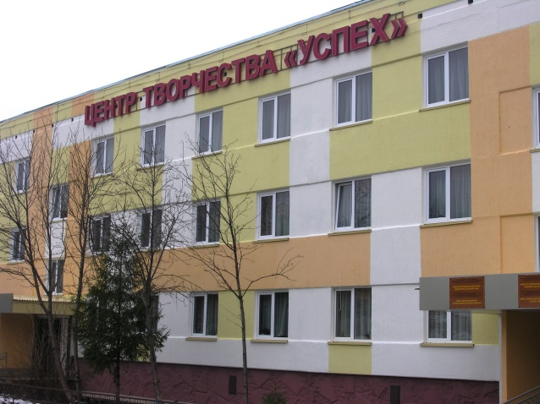
Направления деятельности ЦДТ «Радуга»:
- реализация дополнительных образовательных программ и оказание дополнительных образовательных услуг;
- организация и проведение массовых мероприятий с учащимися ЦДТ «Радуга» и образовательных учреждений района;
- организация и координация деятельности школьных детских общественных организаций и объединений (далее - ДОО) района.
ЦДТ «Радуга» – единственное многопрофильное учреждение дополнительного образования детей в Нижнекамском районе, расположенное в пгт Камские Поляны и организующее свою деятельность в условиях сельского социума. Этим объясняется специфичность его деятельности, которая осуществляется на базе 16 образовательных учреждений района: 12 средних общеобразовательных школ – Большеафанасовской, Благодатновской, Верхнечелнинской, Каенлинской, Кармалинской, Нижнеуратьминской, Старошешминской, Сухаревской, Шереметьевской, Красноключинской, Камскополянской №1, Камскополянской №2, 4 основных образовательных школ – Простинской, Елантовской, Трудовской, Верхнеуратьминской.
ЦДТ «Радуга» тесно сотрудничает с образовательными организациями г. Нижнекамска и учреждениями дополнительного образования г. Нижнекамска и РТ.
В коллективе Радуги работают педагоги с высшей категорией, обладатели Гранта «Лучший работник сферы воспитания и дополнительного образования детей». В коллекции наград у педагогов и сотрудников имеются благодарственные письма и почетные грамоты муниципального, республиканского и всероссийского уровня.
В Центре функционируют 10 объединений. Педагогический коллектив и обучающиеся ЦДТ Радуга имеют реальный потенциал и достаточно высокий уровень работы. Творческие работы покорили не только район и Республику, они получили высокую оценку на Всероссийском и Международном уровнях.
Под крышей Центра творчества «Успех», кроме ЦДТ «Радуга», также размещены детская музыкальная школа, и поселковые библиотеки – детская и взрослая.
Камско-Полянская детская библиотека на 18 посадочных мест с книжным фондом -16 368 экземпляров.
Камско-Полянская взрослая библиотека на 10 посадочных мест с книжным фондом - 23 138 экземпляров.

Музыкальное образование

Камско-Полянская детская музыкальная школа была открыта на основании решения Министерства культуры ТАССР за №153 от 28 апреля 1985 года. С 20.10.2015 на основании Постановления руководителя исполнительного комитета НМР РТ № 1075 школа переименована в Муниципальное бюджетное учреждение дополнительного образования «Камско-Полянская детская музыкальная школа» Нижнекамского муниципального района Республики Татарстан.
Учащиеся школы обучаются по следующим специальностям: баян, аккордеон, домра, балалайка, флейта, саксофон, гитара, фортепиано. Также изучают теоретические дисциплины – сольфеджио, слушание музыки, музыкальная и татарская музыкальная литература. В школе ведутся дополнительные предметы: ансамбль, аккомпанемент, общее фортепиано, хор, сольное пение, оркестр. Коллектив преподавателей и учащихся принимают активное участие в общественной жизни поселка, оказывают помощь в подготовке концертных номеров организациям поселка, поддерживают тесную связь с коллективами художественной самодеятельности, с общеобразовательными школами.
С 2012 года школа расположена в здании Центра творчества «Успех». Все классы оборудованы. Два теоретических класса оснащены музыкальными центрами, телевизорами.
Хоровой класс оборудован подставками для хора, музыкальным центром. В школе имеется мультимедиа: проектор, ноутбук, комплект аппаратуры для проведения мероприятий. Концертный зал рассчитан на 60 посадочных мест.
В школе функционируют детские и педагогические исполнительские коллективы:
- Младший хор «Улыбка», старший хор «Созвучие»;
- Вокальные группы «Конфетти», «Апельсин», «Радуга»;
- Детский ансамбль народных инструментов;
- Фортепианный квартет преподавателей «Глория»;
- Фортепианный дуэт;
- Камерный состав преподавателей «Гармония»
Педагоги и учащиеся школы активно принимают участие в городских, региональных, республиканских, российских и международных конкурсах. Учащиеся школы занимают призовые места, награждаются дипломами I, II, III степени. Всего: 146 призовых мест.

Участие педагогов в конкурсах и фестивалях
Название  мероприятия | Место  проведения | Ф.И.О. участника | Результаты
I Международный многожанровый конкурс «Kazan stars» | г.Казань | Ансамбль преподавателей | Лауреат 1 степени
Международный конкурс «Изумрудный дождь» | г.Набережные Челны | Шакирова И.Н.  Парфёнова О.В. | Лауреат 2 степени
Международный конкурс-фестиваль детского, юношеского и взрослого творчества «Созвездия Малой Венеции» в рамках Международного проекта поддержки творчества и талантов «России новой имена» | Россия | Евстифеева Г.Б.  Парфёнова О.В. | Лауреат I степени
Международный конкурс творческих дарований «Art-платформа» | г. Казань | Евстифеева Г.Б.  Парфёнова О.В. | Лауреат 2 степени
Всероссийский с международным участием конкурс вокального, инструментального, театрального и декоративно-прикладного творчества «Осенние истории» | г. Чебоксары | Евстифеева Г.Б.  Парфёнова О.В. | Дипломант 1 степени
Всероссийский конкурс искусств «Новогодняя планета» | г.Казань | Дуэт Шакирова И.Н.  Парфенова О.В.  Дуэт Евстифеева Г.Б.  Парфёнова О.В. | Лауреат 1 степени  Лауреат 2 степени
Международный конкурс методических разработок и просветительских работ «MUSIC ART LAB» | г.Казань | Евстифеева Г.Б.  Карасёва Ю.С. | Лауреат 2 степени
Всероссийский фестиваль-конкурс «Урсал Тауда» имени Раиса Нагимова | г.Альметьевск | Шакирова И.Н.  Методические разработки | Лауреат 2 степени
Международный конкурс «YourWay» | г.Казань | Оркестр «Гармония» | Лауреат 3 степени

Победители конкурсов среди учащихся ДМШ
Название конкурса | Место  проведения | Ф.И.О. участников | Призовое место
Международный конкурс-фестиваль татарской культуры, приуроченный к 100-летию образования ТАССР «Минем яраткан Татарстаным» | г. Казань | Общий сводный хор «Созвучие»  Младший хор «Улыбка» | Гран-При  Лауреат I степени
Международный конкурс-фестиваль «ЖАР ПТИЦА» | Г.Набережные Челны | Младший хор «Улыбка» | Лауреат II степени
I Международный многожанровый конкурс «КАЗАНЬ STARS» | г.Казань | Старший хор «Созвучие»  Младший хор «Улыбка»  Митрофанова Валерия  Малый оркестр  Ангеловская Ефрасинҗя  Фаляхова Диана | Лауреат I степени  Лауреат II степени  Лауреат III степени  Лауреат I степени  Лауреат II степени  Лауреат III степени
I Международный фестиваль-конкурс детского и юношеского творчества «Изумрудный дождь» | г. Набережные Челны | Старший хор «Созвучие»  Младший хор «Улыбка»  Ансамбль «Конфетти»  Ансамбль  Осоргин Владимир | Лауреат I степени  Лауреат II степени  Лауреат III степени  Лауреат III степени  Лауреат II степени
Международный конкурс-фестиваль детского, юношеского и взрослого творчества «Созвездия Малой Венеции» в рамках Международного проекта поддержки творчества и талантов «России новой имена» РФ | РФ | Младший хор «Улыбка»  Краюхина Александра  Марчина Ника  Ансамбль «Апельсин-  Радуга»  Сабирова Амелия  Шакиров Матвей  Осоргин Владимир  Шевелина Агния  Краюхина Александра | Лауреат I степени  Лауреат I степени  Лауреат II степени  Лауреат II степени  Лауреат I степени  Лауреат II степени  Лауреат II степени  Лауреат II степени  Лауреат III степени
VIМеждународная Олимпиада по слушанию музыки и музыкальной литературе «Музыка – душа моя» | г. Екатеринбург | Шишкина Виолетта | Диплом I степени
Международный грантовый конкурс искусств «НАШЕ ВРЕМЯ» | г. Санкт-Петербург | Старший хор «Созвучие» | Диплом I степени
Международный конкурс творческих дарований «Art-платформа» | г. Казань | Старший хор «Созвучие»  Ангеловская Прасковья  Евстифеева Г.Б  Шакиров Матвей  Иванова Кира  Шевелина Агния  Куприянов Владислав  Пискарёва Арина  Осоргин Владимир  Шевелина Дарина  Краюхина Александра  Уразайкина Яна  Суниева Алина  Хайруллина Самира  Марчина Ника  Уразайкина Яна  Копанева Ариадна | Диплом I степени  Диплом I степени  Дипломант II степени  Лауреат I степени  Лауреат I степени  Лауреат II степени  Диплом I степени  Лауреат II степени  Диплом I степени  Лауреат II степени  Лауреат I степени  Лауреат III степени  Лауреат III степени  Дипломант I степени  Лауреат II степени  Дипломант I степени
Международный конкурс «Изумрудный дождь» | г. Набережные Челны | Степанова Арина  Захаров Дмитрий  Баев Михаил | Лауреат III степени  Лауреат III степени  Дипломант I степени
Всероссийский с международным участием конкурс вокального, инструментального, театрального и декоративно-прикладного творчества «Осенние истории» | г Чебоксары | Ансамбль «Апельсин-Радуга»  Краюхина Александра  Прокофьева Ксения  Осоргин Владимир  Шевелина Агния  Пискарёва Арина  Хисматов Б.  Федорова Д.  Уразайкина Яна  Асадуллин Дарий  Ефремова Дарья  Гильфанова Ландыш  Балыка Ангелина  Махиянов Нурислам | Лауреат I степени  Лауреат III степени  Диплом I степени.  Дипломант I степени.  Дипломант II степени  Дипломант III степени  Дипломант III  Дипломант III  Дипломант I степени  Дипломант I степени  Лауреат III степени  Дипломант III степени  Дипломант III степени  Лауреат III степени
Всероссийский конкурс искусств «Новогодняя планета» | г. Казань | Краюхина Александра  Марчина Ника  Шакиров Матвей  Куприянов Владислав  Осоргин Владимир  Пискарёва Арина  Шевелина Агния  Иванова Кира  Краюхина Александра | Лауреат IIстепени Лауреат III степени Лауреат I степени Дипломант I степени Дипломант I степени Дипломант I степени  Лауреат II степени.  Лауреат III степени.  Дипломант I степени
Международный конкурс «V Зимняя онлайн олимпиада по сольфеджио» в рамках проекта «Планета Талантов» | РФ | Мукасова Алия  Копанева Ариадна | Лауреат III степени  Лауреат II степени
II Международная олимпиада по слушанию музыки среди обучающихся 1-3 классов ДМШ, ДШИ «Скрипичный ключ» | РФ | Яруллина Радмила  Карасев Илья | Лауреат  II степени Диплом II
VI Международный фестиваль-конкурс «Путь к Вифлеемской звезде» | г. Казань | Старший хор «Созвучие»  Буканин Анатолий  Евлентьева Кристина  Ибрагимова Сабина  Краюхина Александра  Моисеева Аделина | Лауреат III степени  Лауреат III степени  Диплом II степени  Диплом II степени  Диплом II степени  Диплом I степени
Международный конкурс «Рождественская сказка» г. Казань | г. Казань | Краюхина Александра  Махиянов Нурислам | Диплом I степени  Дипломант I степени
IV Международный фестиваль-конкурс «Жемчужины Татарстана» | г. Нижнекамск | Прокофьева Ксения  Шакиров Матвей  Сабирова Амелия  Краюхина Александра  Моисеева Аделина  Хамитов Дамир  Осоргин Владимир  Шевелина Агния  Солецкая Анастасия  Хисматов Б.  Сочкова А.  Кострулина А.  Федорова Д.  Петрова Кристина  Марчина Ника  Суниева Алина  Сафина Элина  Кочетова Вероника  Ефремова Дарья  Асадуллин Дарий  Матросов Всеволод  Константинова Дарина | Лауреат III степени.  Лауреат II степени.  Лауреат III степени.  Лауреат III степени  Лауреат II степени  Лауреат II степени  Лауреат III степени.  Дипломант I степени.  Лауреат III степени.  Дипломант I степени  Дипломант I степени  Дипломант I степени  Дипломант I степени  Лауреат II степени  Дипломант I степени  Лауреат III степени  Лауреат I степени  Лауреат III степени  Дипломант III степени  Лауреат III степени  Дипломант III степени  Дипломант I степени
Международный конкурс-фестиваль искусств «Рождественские огни» | г.Вологда | Уразайкина Яна | Лауреат III степени
Всероссийский конкурс профессионального педагогического мастерства | г. Москва | Мустафина Айсылу  Орехов Денис  Башмакова Инна  Аввакумова Ангелина | Диплом I степени  Диплом I степени  Диплом I степени  Диплом II степени
I Всероссийский конкурс исполнительского мастерства «ART Terra» | г Уфа | Марчина Ника | Дипломант
Открытый Всероссийский вокальный фестиваль-конкурс «Чулман тургае» «Жаворонок Закамья» | Набережные Челны | Ансамбль «Апельсин-Радуга» | Лауреат III степени
Региональный конкурс вокалистов и конферансье «Музыкальная галактика», посвященный Году родных языков и народного единства | пгт Камские Поляны | Ансамбль «Апельсин-Радуга» | Лауреат I степени
Всероссийский фестиваль конкурс «Урсал Тауда» им. Раиса Нагимова | Альметьевск | Эрдашев Муса  Шакиров Матвей  Сабирова Амелия  Шакирова И. Н | Лауреат II степени  Лауреат III степени  Диплом I степени  Диплом I степени
Республиканский фестиваль-конкурс татарского искусства «Моң Чишмэсе» | Набережные Челны | Петрова Кристина | Лауреат III степени
XIVРеспубликанский фестиваль-конкурс «Камская мозаика» | г. Чистополь | Марчина Ника  Суниева Алина  Уразаткина Яна  Яруллина Радмила  Мукасова Алия  Конанева Ариадна | Лауреат II степени  Диплом I степени  Лауреат III степени  Лауреат III степени  Лауреат II степени  Лауреат II степени
Международный конкурс искусств «Вдохновение» г. Казань | г. Казань | Младший хор «Улыбка»  Орехов Денис | Лауреат III степени  Лауреат III степени
II Республиканский конкурс общего фортепиано «FortePiano» | пгт Камские Поляны | Фаляхова Диана  Сабирова Амелия | Дипломант I степени  Дипломант I степени
II Межрегиональный конкурс ансамблевого исполнительства «PianoПлюс» | г. Нижнекамск | Копанева Ариадна Чурашова Ольга | Дипломант I степени
Международный детский и юношеский конкурс-фестиваль «Планета без границ» | РФ | Копанева Ариада Мукасова Алия | Лауреат II степени  Лауреат II степени
Республиканский хоровой конкурс | г. Нижнекамск | Младший хор «Улыбка»  Старший хор «Созвучие» | Лауреат II степени  Лауреат III степени
XVI Республиканский конкурс юных музыкантов ДМШ и ДШИ «Малые города» г. Елабуга | г. Елабуга | Старший хор «Созвучие»  Младший хор «Улыбка»  Вокальный ансамбль «Улыбка» | Лауреат I степени  Лауреат II степени  Лауреат II степени
Региональный конкурс исполнителей на духовых и ударных инструментах «Звездный старт- NK» | г.Нижнекамск | Юлдашева Элина  Шакиров Матвей  Мананова Дарина  Демина Светлана  Сабирова Амелия  Прокофьева Ксения  Шишкина Виолетта  Мукасова Алия | Лауреат III степени.  Лауреат II степени.  Лауреат II степени.  Лауреат II степени.  Лауреат III степени.  Лауреат III степени.  Лауреат II степени.  Лауреат III степени
VI Республиканский конкурс юных исполнителей «Forte» | РФ | Осоргин Владимир | Лауреат I степени
V Международная олимпиада по музыкальной грамоте и теории музыки «Четыре четверти» | Екатеренбург | Шакиров Матвей | Лауреат II степени
Международный конкурс YourWay | г.Казань | Фаляхова Диана  Завйнутдинова А  Сочкова А. | Лауреат III степени  Дипломант III степени  Дипломант III степени
Всероссийский конкурс «Яблонь белый цвет» | РФ | Фаляхова Диана | Дипломант I степени

Спорт и молодежная политика

МО «пгт Камские Поляны» располагают 9 плоскостными спортивными сооружениями, 3 спортивными залами, 1 крытым ледовым дворцом спорта с искусственным льдом, 2 чашами крытого плавательного бассейна.
На территории пгт Камские Поляны функционирует 2 спортивные школы:
- МБОУ ДОД «Детско-юношеская спортивная школа № 5 НМР РТ» на базе спортивного комплекса «Батыр»;
- МБОУ ДОД «Детско-юношеская спортивная школа № 7 НМР РТ на базе ледового дворца «Олимпия» и плавательного бассейна «Аквамарин».

Муниципальное бюджетное учреждение «Спортивная школа №5»  Спортивная школа № 5 функционирует с 1994 года. На сегодняшний день в школе идет спортивная подготовка по 4 олимпийским видам спорта - это бокс, баскетбол, тхэквондо (ВТФ) и дзюдо. | 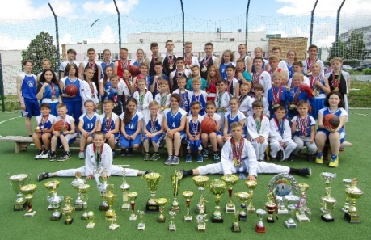
На балансе МБУ СШ № 5 имеется: - универсальный спортивный зал - 734,1 кв.м.; - зал бокса - 286,9 кв.м.; - зал тхэквондо - 135,9 кв.м.; - зал дзюдо - 114,5 кв.м.; - тренажерный зал - 84,8 кв.м. Занимаются 525 учащихся по четырем видам спорта: бокс, тхэквондо, дзюдо, баскетбол. Тренируют учащихся данной школы 13 тренеров, в т.ч. 10 основных и 3 совместителя.
Спортивная школа №5 настоящая спортивная кузница высоких достижений. За годы работы выполнили норматив Кандидата в мастера спорта России - 24 человек, в Мастера спорта России - 7 человек.
С 2009 года на базе школы проводится соревнования городского, районного, республиканского и российского уровня по различным видам спорта, в том числе чемпионаты Приволжского федерального округа по олимпийскому тхэквондо, на которых с 2010 года победители получают звание «Мастер спорта России». Также с 2017 года проводятся Чемпионат и Первенство ПФО по киокусинкай (каратэ). Ежегодно с 2010 года проходит Чемпионат РТ по тхэквондо. Неоднократно проводятся Первенства РТ по баскетболу и боксу. Лучшие спортсмены Спортивной школы пополняют составы сборной РТ по этим видам. Кроме того, ежегодно в стенах спортивного комплекса проходят учебно-тренировочные сборы команды Республики Татарстан с приглашением тренеров международного уровня.
В коллективе трудятся: 1 «Отличник физической культуры РФ», 2 «Отличника физической культуры и спорта РТ», 1 - имеет звание «Заслуженный работник физической культуры и спорта РТ». Высшую квалификационную категорию имеют 1 сотрудник, первую – 5, остальные прошли аттестацию на соответствие занимаемой должности.
В здании школы для молодежи и жителей поселка работает тренажерный зал. Для группы пенсионеров поселка и инвалидов ПНИ проводится благотворительная акция с предоставлением большого спортивно-игрового зала бесплатно и тренажерного зала с 50%-ной скидкой. Для инвалидов тренажерный зал – бесплатно.
Также на базе спортивной школы занимаются студенты ГАПОУ «Нижнекамский многопрофильный колледж».
В 2015 году за учреждением закреплена универсальная спортивная площадка, на территории которой дети и жители поселка свободно занимаются игровыми видами спорта (мини-футбол, футбол и т.д.).
Весной 2019 года на базе Спортивной школы сформирован Центр тестирования ГТО с целью развития человеческого потенциала и укрепления здоровья населения, благодаря работе которого на сайте «Всероссийский физкультурно-спортивный комплекс «Готов к труду и обороне» зарегистрировались и прошли сдачу нормативов в стенах Спортивной школы более 100 камполянцев. Данная работа продолжается.

В 2021 году в спортшколе проводились:
Первенство РТ по тхэквондо среди юниорок и юниоров до 21 года (29-31.01.2021)
Первенство РТ по тхэквондо (ВТФ) среди юниоров и юниорок 15-17 лет 26-28.02.2021
Чемпионат РТ по тхэквондо среди мужчин и женщин 24.05.2021г
Первенство РТ по баскетболу среди юниорок до 18 лет(2005 г.р.), группы «Б» 21-23.10.2021г.
Открытое первенство МО пгт Камские Поляны НМР РТ по баскетболу среди девочек 2010-2011г. 13-14.03.2021г.
Первенство НМР РТ по дзюдо, посвященное объявленному Году родных языков и народного единства 27.03.2021г.
Первенство НМР РТ по баскетболу, посвященное объявленному Году родных языков и
народного единства 17.04.2021г.
Первенство НМР РТ по боксу, посвященное объявленному Году родных языков и народного единства 29-30.04.2021г.
Первенство НМР РТ по тхэквондо памяти Ягафарова И.Р. 08.05.20021 г.
Первенство МО пгт Камские Поляны НМР РТпо баскетболу, среди девочек 2011 г.р.,
посвященное объявленному Году родных языков и народного единства 25-26.2021 г.
Первенство МБУ «Спортивная школа №5» НМР РТ по боксу, посвященное объявленному
Году родных языков и народного единства 12.11.2021г.
Первенство МО пгт Камские Поляны НМР РТ по баскетболу, среди мальчиков 2008 г.р. и
младше, посвященное объявленному в Году родных языков и народного единства 20.11.2021
Первенство МБУ «Спортивная школа №5» НМР РТ по тхэквондо 18.12.2021г
Турнир по баскетболу «Экстремизму-нет!» среди юношей 2006 г.р. 20.03.2021г.
Матчевая встреча по баскетболу среди юношей 2006-2007 г.р.24.01.2021г.
Матчевая встреча по баскетболу, посвященная Дню защиты детей среди юношей 2008-
2009 г.р. 30.05.2021г.
Матчевая встреча МБУ «Спортивная школа №5» НМР РТ по баскетболу, среди юношей
2006-2008 г.р. 05.11.2021
Турнир по баскетболу на призы Деда Мороза, среди юношей 2009,2011г.р.19-20.12.2021

Вторая очередь здания спорткомплекса осталась недостроенной. Сегодня ТИГП разрабатывается проектно-сметная документация на реконструкцию здания. Проект в стадии прохождения государственной экспертизы.  Задача: получить финансирование на реконструкцию и завершение строительства объекта. | 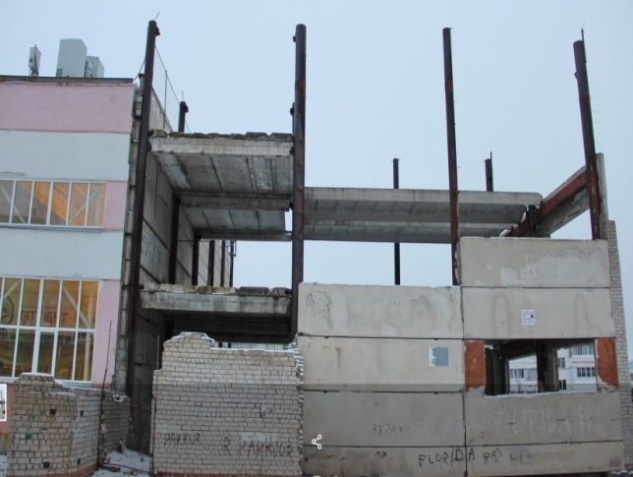

МБУ "Спортивная школа № 7" действует с 2008 года.

В оперативном управлении МБУ СШ № 7 имеется: - ледовый дворец с искусственным льдом «Олимпия», в составе которого: крытая ледовая арена с искусственным льдом (58*26), тренажерный зал; и крытый плавательный бассейн «Аквамарин» с большой чашей (25*8,5) и малой чашей (10*6).
В МБУ СШ № 7 занимаются 291 учащихся по двум видам спорта: хоккей с шайбой, плавание. Тренировочный процесс осуществляют 8 тренеров.
Ледовый дворец «Олимпия» построен и введён в эксплуатацию 30 июля 2008 года.  «Олимпия» это современное здание с искусственным льдом площадью 3962 кв. метра и ледовой ареной 1 800 кв. м. | 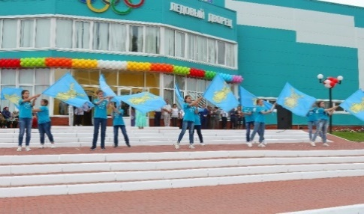
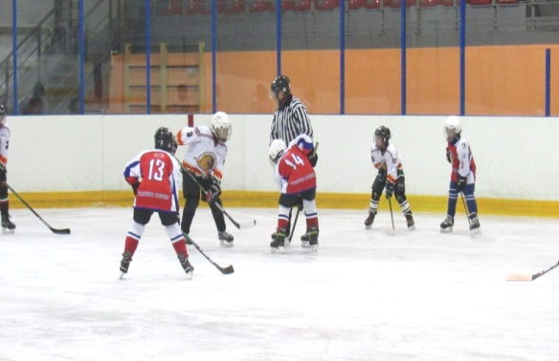 | Здесь базируются отделения спортивной школы по хоккею. Ледовая арена имеет трибуны на 300 посадочных мест.  В ледовом дворце имеются тренажёрный зал, 4 раздевалки с душевыми, медпункт, помещения для проката и заточки коньков и административные помещения.
Воспитанники спортшколы принимают участие в Первенстве Республики Татарстан по хоккею среди детско-юношеских команд, Турнире на призы Федерации хоккея Республики Татарстан, Фестивале по хоккею среди детских команд, Всероссийских соревнованиях юных хоккеистов «Золотая шайба» имени А.В. Тарасова, в Республиканских соревнованиях по плаванию на призы «деда Мороза».
Команда юношей 2009-2010 г.р. принимала участие в I и II этапах Всероссийских соревнований юных хоккеистов «Золотая шайба» и заняла 1 место. По результатам данных соревнований были награждены кубком, медалями, грамотами, также были вручены сертификаты на сумму 100 000 рублей, и на приобретение комплекта клюшек.
В рамках благотворительности на безвозмездной основе в ледовом дворце пользуются прокатом пожилые люди, инвалиды, дети из малообеспеченных семей.

В 2021 году в ледовом дворце проводились:

Первенство МО «пгт Камские Поляны» НМР РТ по хоккею среди команд мальчиков 2011-2012гг. посвященное Году родных языков и народного единства (17.04.2021- 18 .04.2021г.);
Первенство МО «пгт Камские Поляны» НМР РТ по хоккею среди команд юношей 2008-2010 г.р. Спорт против наркотиков (12.11.2021-13.11.2021г.)
Первенство МО «пгт Камские Поляны» НМР РТ по хоккею среди команд мальчиков 2011-2012 г.р. посвященное Всероссийскому дню хоккея (28.11.2021г.)
Первенство МО «пгт Камские Поляны» НМР РТ по хоккею среди команд мальчиков 2013-2014 г.р. посвященное 75-летию отечественного хоккея (18.12.2021г. -19.12.2021г);
Первенство РТ по хоккею с шайбой среди команд юношей 2008-2010 г.р (сезон 2021-2022).

Бассейн «Аквамарин» построен в 2018 году в рамках Республиканской программы по строительству спортивных объектов в населенных пунктах Республики Татарстан. | 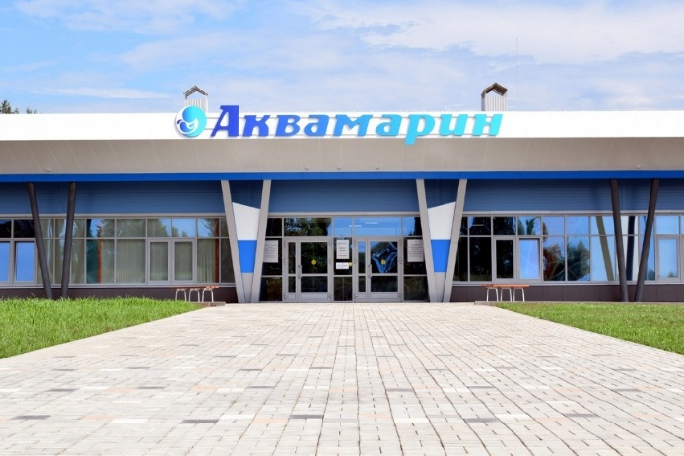

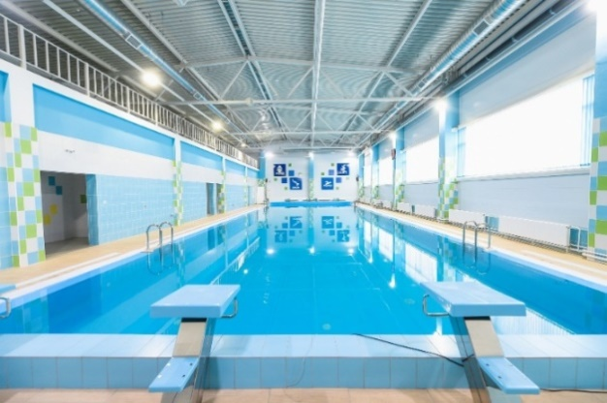 | Бассейн «Аквамарин» — это современное здание, в котором располагаются две чаши бассейна – взрослая (25х8,5 м. с переменной глубиной от 1,50 до 1,70 м.) и детская (10х6,5 м. от 0,75 до 0,9 м).
Объект приспособлен для маломобильных групп населения: имеются тактильные указатели, обустроенная раздевалка с поручнями и специальной кнопкой вызова, а также специальный механизм для входа в воду, как в большой, так и в малой чаше. Пропускная способность бассейна в день – около 500 человек.
В бассейне соблюдены меры по предупреждению террористических проявлений. По всему периметру и внутри здания установлены записывающие видеокамеры в количестве 15 штук. Вход в бассейн оборудован металлорамкой и турникетами.
В настоящее время на отделении плавания занимаются 170 детей, тренировочный процесс осуществляют 3 тренера - 2 тренера в штате и 1 совместитель. Ежедневно проводятся сеансы плавания для различных категорий населения (пенсионеры, инвалиды, многодетные семьи).

В 2021 в плавательном бассейне «Аквамарин» состоялось:
Первенство МБУ «СШ №7» НМР РТ по плаванию среди юношей и девушек 2005-2013 г.р. и младше посвященное празднованию 76-летия Победы в ВОВ, (06.05.2021)
Первенство МО «пгт Камские Поляны» НМР РТ по плаванию среди юношей и девушек 2005-2014г.р. посвященное Дню Народного Единства (20.11.2021)
Первенство МО «пгт Камские Поляны» НМР РТ по плаванию посвященное Году родных языков и дню народного единства (18.12.2021г.)

Муниципальное бюджетное учреждение «Молодежный центр «Алан»  МЦ «Алан» ведет свою деятельность с 1999 года и является центром реализации Государственной молодежной политики пгт Камские Поляны и сельских поселений Нижнекамского района РТ. | 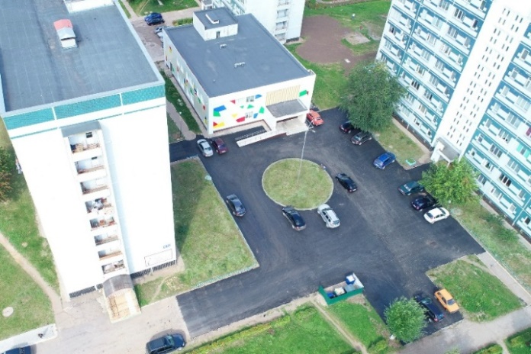
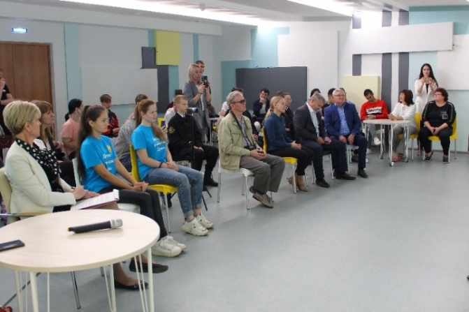 | На базе молодежного центра «Алан» функционируют различные объединения, студии, организован музей, посвященный советскому времени. На базе центра функционирует 14 кружков. Общий охват занимающихся около 500 человек.
На сегодняшний день стратегия развития молодежного центра
определена по следующим направлениям:
– военно-патриотическое;
– спортивно-оздоровительное направление;
– художественно-эстетическое направление;
– молодежная политика;
– работа с сельской молодежью.
В целях реализации государственной политики в области защиты детства, создания необходимых условий для организации отдыха и оздоровления детей и молодежи, с целью привлечения ребят к здоровому образу жизни и подготовки к военной службе в пгт Камские Поляны 10 лет подряд проходят сборы республиканского военно-патриотического лагеря «Зарница». В 2021 году также был организован палаточный лагерь военно-прикладной и спортивно-технической направленности «Зарница-2021».
Основными целями и задачами проведения лагерного сбора явилось военно-патриотическое воспитание молодежи, поднятие престижа профессии защитника Отечества, подготовка ребят к военной службе, сохранение и укрепление здоровья подростков.
В минувшем году всего было организовано 4 смены:
1 смена (07.07.2021 - 13.07.2021) с охватом 74 учащихся школ и СПУ Нижнекамского муниципального района.
2 смена (15.07.2021 - 21.07.2021) с охватом 86 учащихся школ Нижнекамского муниципального района, г. Набережные Челны, г. Менделеевск, г. Заинск.
3 смена (23.07.2021 - 29.07.2021) с охватом 120 учащихся школ г. Набережные Челны, а также учащихся Нижнекамского, Тукаевского, Менделеевского, Заинского муниципальных районов.
4 смена (31.07.2021 - 06.08.2021) с охватом 120 учащихся школ Заинского Нижнекамского, Тукаевского и Менделеевского муниципальных районов .
Допризывную подготовку прошли 400 учащихся школ и средне-профессиональных учебных заведений РТ:
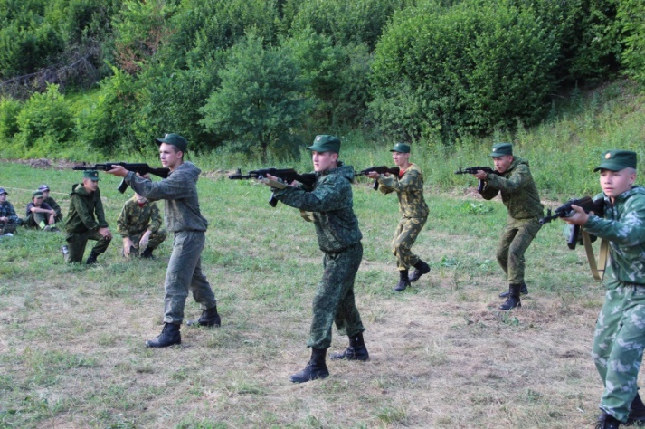 | 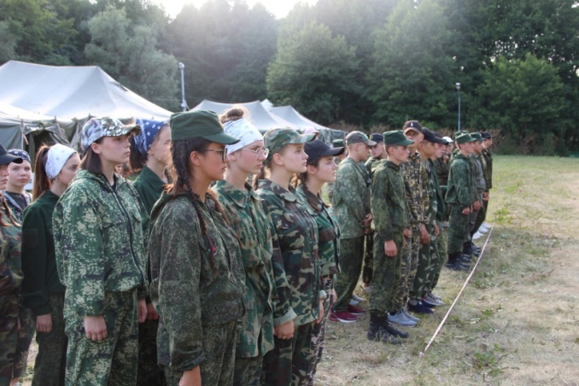

За время работы лагерного сбора «Зарница – 2021» курсанты сбора получили навыки по строевой, тактической подготовке, изучили возможность применения учебного оружия, военно-прикладных видов: автомобильной, горной подготовки. Спортивные соревнования по волейболу, по настольному теннису, шашкам, футболу, АРБ, сдача нормативов ГТО, организованные между взводами, проходили в каждую смену. Юноши и девушки отстаивали честь своего взвода и в индивидуальных видах, таких как: разборка-сборка АК, стрельба из ПВ, РХБЗ, горной подготовке, отдельным видам спорта, а заключительным аккордом лагерного сбора традиционно являлась военизированная эстафета, где лучшие курсанты отстаивали честь своего взвода, применяя на практике полученные в процессе обучения знания: упражняясь в беге, стрельбе из ПВ, горной подготовке, оказание первой медицинской помощи, прохождение минного поля, разборка-сборка АК, применение костюма РХБЗ, метанию гранаты. Четкие, слаженные действия курсантов, умение правильно и грамотно выполнять задания на этапах — все это явилось зрелищным и масштабным действием.

Учреждения культуры

Культурный центр «Чулман-Су» - это единственное учреждение культуры в пгт Камские Поляны, где проходят все значимые мероприятия общепоселкового и районного уровней, концерты известных артистов республики Татарстан и России.
МАУ Культурный центр «Чулман-Су» имеет концертный зал на 428 мест, кинозал на 84 места. Учреждением ведется работа по всем направлениям художественной самодеятельности, успешно воплощаются в жизнь проекты различных конкурсов и фестивалей, массовых праздников, концертов. Здесь проводятся не только городские праздничные мероприятия как для детей и взрослых, но и работает большое количество творческих кружков (более 20 творческих объединений: народные, хореографические, вокальные ансамбли). Работают клубы по выходным дням, организована ежедневная демонстрация кинофильмов. Численность работников культурного центра - 31 чел.
Вся работа коллектива культурного центра «Чулман-Су» в 2021 году была направлена на создание благоприятных условий для организации культурного досуга и отдыха населения, развитие самодеятельной творческой инициативы и создание оптимальных условий для массового, семейного, группового и индивидуального общения, отдыха, жителей и гостей поселка Камские Поляны.
На 2021 год было запланировано 156 мероприятий в формате оффлайн, и ряд онлайн-мероприятий. В связи с неустойчивой эпидемиологической обстановкой были внесены некоторые изменения: Региональный конкурс вокалистов и конферансье «Музыкальная галактика» был запланирован, как очное мероприятие, был проведен в формате онлайн. В данном формате прошел и ряд концертов – ко Дню защитника Отечества, Дню народного единства, Дню республики Татарстан.
Были отменены ставшее традиционным шествие ко Дню Победы, праздничные мероприятия ко Дню города и Дню республики также провели менее масштабно.
В течение года благодаря сотрудничеству с Нижнекамским Русским обществом, проведены не запланированные ранее русские вечерки и старинные русские обрядовые праздники, такие как День весеннего солнцестояния и другие.
Впервые в Камских Полянах был проведен фестиваль русских народных игрищ, забав, потех, плясок и хороводов «В каждой избушке свои погремушки», посвященный Году родных языков и народного единства.
Более 10 мероприятий добавилось в план культурного центра с введением Федерального проекта «Пушкинская карта».
В октябре, в культурном центре «Чулман-Су» появилось новое направление – декоративно-прикладное творчество, открылись клубы выходного дня «Развиваем креативность» и «Уютный дом». Также начал работать новый клуб выходного дня по формированию ЗОЖ «ОФП». Были проведены все запланированные мероприятия на открытых площадках – митинги, акции, квесты, концерты, праздники.
Выполнена работа по проведению мероприятий по профилактике терроризма и экстремизма, антинаркотической направленности и формированию ЗОЖ, по воспитанию патриотизма и сохранению народных традиций. Проведены мероприятия в рамках Года родных языков и Года науки и технологии.
В итоге вместе с киносеансами, незапланированными мероприятиями и гастролями приезжих артистов проведено 852 мероприятия.
В 2022 году КЦ «Чулман-Су» планируется проведение ряда мероприятий, посвященных 40-летию Камских Полян. Самым значимым из них станет Конкурс художественной самодеятельности среди предприятий и организаций Камских Полян, посвященный 40-летию поселка, который пройдет в КЦ «Чулман-Су» в марте-апреле.
Будут проведены мероприятия, посвященные году в рамках Указов Президента РФ и Президента РТ, а именно Году цифровизации в республике Татарстан и Году народного искусства и культурного наследия в Российской федерации.
Ряд тематических мероприятий будет посвящен 1100-летию принятия ислама Волжской Булгарией.
Деятельность культурного центра «Чулман-Су» в 2021 году, как и предыдущие годы, была направлена на сохранение, создание, распространение и освоение культурных ценностей, предоставление культурных благ населению в различных формах и видах.
Культурный центр посещают люди всех возрастов. В нем занимаются коллективы и солисты, которые принимают участие во многих мероприятиях, конкурсах и фестивалях различного уровня.
Востребован среди населения проект «Клуб выходного дня». В 2021 году в КЦ «Чулман-Су» работали 6 клубов, которые посещали 185 человек от 5 до 70 лет
Основные направления работы:
- организация работы коллективов художественной самодеятельности:
На базе центра работают 26 клубных формирований. Из них 14 – коллективы художественной самодеятельности и 12 – клубы по интересам.
- организация культурно-массовых мероприятий:
В течение года проводились массовые праздники, такие как: мероприятие «Масленичный разгуляй» с конкурсом блинов «Без блина – не Маслена», праздничные мероприятия ко Дню Победы, праздник Сабантуй.
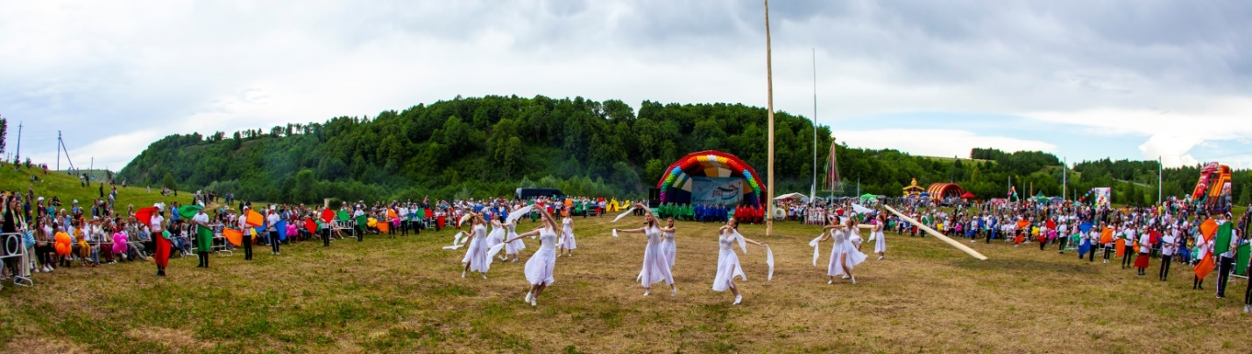

«Город без границ: территория дружбы» ко Дню города, митинги ко Дню памяти жертв Чернобыля и Дню начала войны, фестиваль национальных кухонь «Вкусный город». Был проведен региональный конкурс вокалистов и конферансье «Музыкальная галактика». Состоялись мероприятия ко Дню республики Татарстан и Дню России, Были проведены концерты самодеятельных артистов, мероприятия ко Дню защитников Отечества, 8 марта, Дню матери. Были организованы Новогодние мероприятия - Новогодний Гала-концерт и елка Главы администрации МО «пгт Камские Поляны», Открытие городской новогодней елки, новогодние мероприятия для школьников и другие. В 2021 году впервые в экопарке “Оазис” был организован Городской праздник русских народных игрищ, забав, потех, плясок и хороводов «В каждой избушке свои погремушки».
- организация работы по поддержке и развитию одаренных детей и молодежи:
В 2021 году в культурном центре было проведено более 265 крупных мероприятий, охвативших различные слои населения. Во всех мероприятиях участвовали не только взрослые, а также юные артисты и молодежь города в возрасте от 6 до 35 лет.
На базе культурного центра работают такие молодежные коллективы, как хореографические ансамбли «Калейдоскоп» и «Импульс»; театральная студия «Лайт»; вокальный ансамбль «Настроение».
Продолжена работа клубов по интересам для детей и молодежи (как - клуб для молодежи «Җырлы дөнья»; клуб героико-патриотического воспитания «Дорогами поколений»; киноклуб «Мой друг светофор»; киноклуб «Родина моя»; киноклуб по профилактике правонарушений и ЗОЖ «Азбука жизни»). Начали работать клубы выходного дня для детей «ОФП» и «Развиваем креативность».
- мероприятия, посвященные Году родных языков и народного единства:
В рамках Года родных языков и народного единства в МАУ КЦ «Чулман – Су» проведено более 70 культурных и образовательных мероприятий, направленных на сохранение и развитие родных языков народов, проживающих в нашей республике.
Самыми масштабными стали: концерт, проведенный в большом зале КЦ в феврале, «Семьёю дружною едины», который стал открытием Года родных языков и народного единства. В феврале коллективы КЦ «Чулман-Су» «Язгуль» и «Махаббат» приняли участие в празднике, посвященном открытию Года родных языков и народного единства, проходившем в Доме народного творчества г. Нижнекамска. Также в течение года были организованы районный конкурс чтецов «Родное слово», городской конкурс «Праздник поэзии – Шигырь бәйрәме», фестиваль татарской прозы и поэзии.
Для школьников были проведены Квесты «Знатоки татарской культуры» и «Край, в котором ты живешь», информационный час для школьников «Обычаи и обряды татар».
Состоялись фотовыставка «Национальный колорит татарских праздников», и выставка рисунков «По страницам татарских сказок», знакомили зрителей с творчеством кинематографистов Татарстана и Башкортостана. В течение года были проведены мероприятия в рамках Декады родного языка и Дня рождения А.С. Пушкина. Приняли участие в Республиканском проекте «Уен fest», в рамках которого знакомили ребят с русскими и татарскими народными играми.
В 2021 году культурный центр «Чулман-Су» принимал участие в реализации проектов различных уровней.
В декабре 2020 - феврале 2021 участвовали во Всероссийском конкурсе молодежных и авторских проектов, направленных на социальное экономическое развитие Российских территорий «Моя страна – моя Россия», г. Москва. Номинация – «Мое село» (маркетинг и брендинг сельских территорий и малых городов). Проект «Республиканский фестиваль «КamaFest» - фестиваль креативных самодельных плавательных средств.
В марте 2021 был отправлен проект: «DobroФильм» на конкурс Грантов ПАО «Татнефть» в номинации «Культура и искусство - выявление и поддержка талантливых детей и молодых людей в сфере культуры и искусства, в том числе посредством проведения творческих конкурсов, фестивалей и иных мероприятий».
В течение года приняли участие в Федеральных проектах:
«Народная культура для школьников» – проведено 12 мероприятий – квесты, выставки, киносеансы, конкурсы и фестивали, народные праздники, русские вечерки, встречи в клубе выходного дня по сохранению славянских традиций «Погремушка», знакомство с национальными играми.
В течение 2021 года велась работа по проекту «Культура для школьников», было организовано 114 мероприятий – концерты, спектакли, массовые праздники, киносеансы, конкурсы, фестивали, выставки, игровые программы.
В апреле, в рамках проекта «Культурная среда», в сквере «Молодежный» было проведено мероприятие «Хоровод дружбы».
В октябре приняли участие в проекте «Культурная суббота» для пожилых людей. Были проведены викторина, национальные игры, показан российский фильм «Красный призрак».
В течение года было проведено 67 мероприятий в рамках проекта «Хорошо, что есть каникулы», которые посетили более 1500 детей.
Также проводились мероприятия в рамках Всероссийских проектов «Ночь кино», «Всероссийская ночь искусств», посвященная Дню народного единства.
Были проведены игровые программы на открытых площадках.

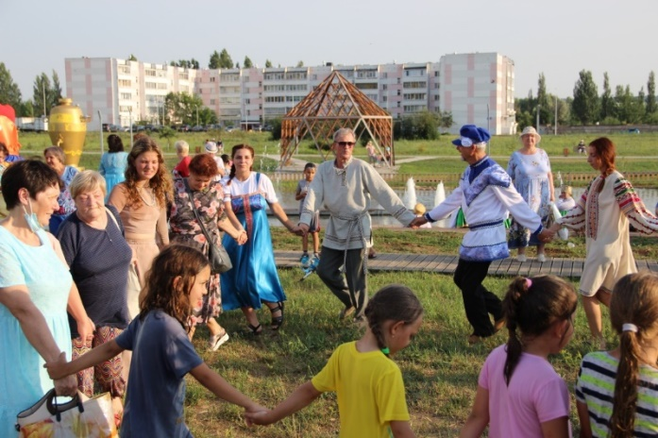 | 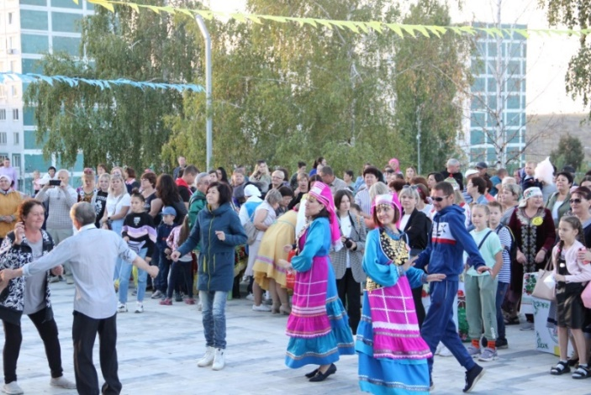

По-прежнему одним из важных направлений работы КЦ «Чулман-Су» остается работа с пенсионерами, пожилыми людьми. Основные задачи в работе с данной категорией населения – поддержка активной жизненной позиции, восполнение дефицита общения, развитие творческих способностей, участие в общественной жизни города, создание условий для активного долголетия. Решению этих задач помогает одна из форм работы – клуб общения для пожилых людей «Возрождение». Программы встреч построены так, чтобы участники могли проявлять творческие таланты, делиться впечатлениями и воспоминаниями, узнавать что-то новое и интересное. На вечерах клуба «Возрождение» принято поздравлять именинников и юбиляров, готовить творческие номера к праздникам.
Участники клуба принимают активное участие во многих мероприятиях, праздниках города, ведут активный образ жизни. Активным участником клуба является хор русской песни «Ивушки», который был создан на базе КЦ «Чулман-Су» более 15 лет назад.

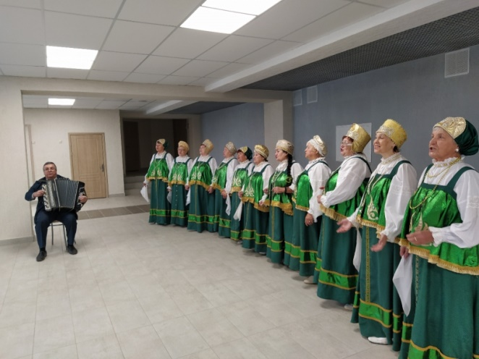 | 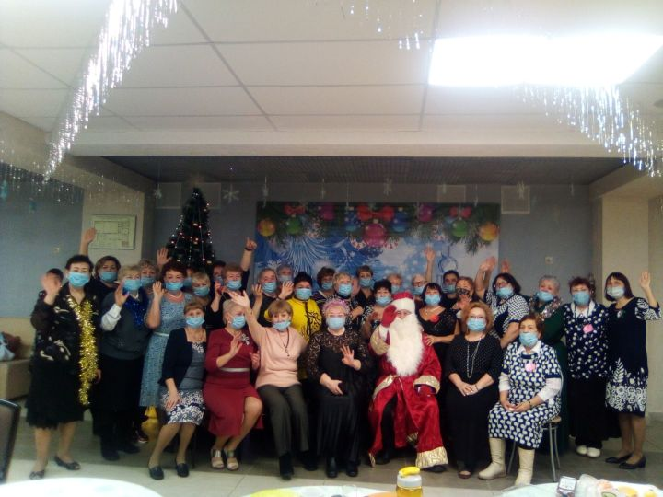

Также пенсионеры активно посещали клубы выходного дня «Погремушка» и «Мой сад», стали активными участниками поездок, организованных клубом культурного досуга «Удивительное – рядом».
Проводятся мероприятия и для людей с ограниченными возможностями здоровья и попавшими в трудную жизненную ситуацию. Цель данного направления работы: создать условия, исключающие изоляцию от общества людей с ограниченными возможностями, помочь, поддержать этих людей средствами искусства.
В 2021 было показано 93 фильма, состоялось 585 киносеансов для детей и взрослых, которые посетили 5593 человека. Было проведено 19 благотворительных кинопоказов.
Для школьников проводились кинолектории, направленные на формирование ЗОЖ, профилактику терроризма и экстремизма, патриотическое воспитание. Были организованы благотворительные кинопоказы для семейного просмотра к международному Дню семьи, Дню защиты детей, Дню любви, семьи и верности, проводились киносреды в сквере «Молодежный». Также организовывались специальные сеансы для людей с ограниченными возможностями здоровья, пожилых людей.
Проведены Фестиваль уличного кино и Всероссийская акция «Ночь кино». Продолжили работу в рамках проекта «Популяризация кино среди населения» – показаны фильмы на татарском языке в рамках Года родных языков и народного единства, были организованы кинопросмотры в рамках Года науки и технологии, приняли участие в проектах «Дни башкирского кино в Татарстане» и «День полярного кино». Начали работать с киностудиями «Sony» и «Disney studios». В итоге увеличилось количество сеансов и зрителей, повысился валовый сбор.
- организация гастролей профессиональных коллективов и исполнителей:
В течение года проводились концерты профессиональных артистов, гастролирующих по республике: состоялись спектакли Чувашского государственного ордена Трудового Красного Знамени академического драматического театра им. К.В. Иванова, татарского театра эстрады «Мунча ташы», Набережночелнинского государственного театра кукол; концертные программы Эльмиры Сулеймановой, Иркә и инструментального ансамбля “Бәйрәм”, ансамбля песни и танца «Нардуган». Были показаны цирковые и шоу-программы для детей.
Культурный центр работает в тесном контакте с предприятиями, организациями и учреждениями поселка - общеобразовательными школами, центром детского творчества «Радуга», молодежным центром «Алан», детской музыкальной школой, библиотеками поселка, Камскополянским филиалом НМК, спортивным комплексом «Батыр», ледовым дворцом «Олимпия», Советом ветеранов поселка и другими организациями. Совместная работа координируется оргкомитетом при исполнительном комитете МО «пгт Камские Поляны».

Участие и достижения МАУ Культурный центр «Чулман-Су»:

15.01.2021 Межнациональный фольклорно-этнографический онлайн - фестиваль «Новогодние фантазии», г. Волгоград. Дуэт «Яшьлек», Багаувов Булат – дипломанты фестиваля.
14.02.2021 Международный конкурс «Народные традиции», г. Красноярск.
Паюсова Е.В. – Победитель I степени в номинации «Сценарий мероприятия».
14.02.2021 Международный конкурс «День защитника Отечества», г. Красноярск.
Ольховая С.Д. – Победитель I степени в номинации «Сценарий мероприятия».
14.02.2021 Международный конкурс «Международный женский день»,
г. Красноярск. Ольховая С.Д. – Победитель I степени в номинации «Сценарий мероприятия».
06.03.2021 Международный конкурс «Актерское мастерство», г. Красноярск.
Театральная студия «Лайт» – Победитель I степени в номинации «Театрализованная постановка».
01.08-01.10 2021 Отборочный этап Международной премии конкурса «Щелкунчик», г. Санкт-Петербург. Гафуров Абубакр – Лауреат I степени в номинации «Эстрадный вокал».
30.08.2021 VI Международный фестиваль-конкурс народного песенно-танцевального искусства «Казанское полотенце», г. Казань.
Трио «Россияночка» – Лауреат II степени,
Народный ансамбль татарской песни «Язгуль» – Дипломант I степени в номинации «Народная песня».
20.12.2021 Международный многожанровый конкурс «Мечтай с музыкантофф», г. Москва.
Миннигулов Дилус – Лауреат II степени в номинации «Эстрадный вокал».
март 2021 Открытый областной фестиваль-конкурс народных детских игр и игрового фольклора «Как у наших у ворот с песней водят хоровод», г. Ульяновск.
Паюсова Е.В. и хореографический ансамбль «Импульс» – диплом участника в номинации «Народные игры для детей».
22.05.2021 XXIX Всероссийский русский народный фестиваль «Каравон», село Никольское Лаишевского района.
Хор русской песни «Ивушки», Трио «Россияночка» – дипломанты фестиваля.
07.08.2021 XIV Всероссийская Спасская ярмарка, г. Елабуга. Трио «Россияночка» – дипломант фестиваля.
04.10.2021 Всероссийский фестиваль исследовательских, методических и творческих работ «Сердце Родиной тревожь!..», г. Казань.
Трио «Россияночка», Ольховая С.Д. –
Лауреаты фестиваля в номинациях «Народное творчество» и «Проект».
март 2021 XXX Открытый Фестиваль русской хоровой музыки им. А.В. Коткова, г. Казань.
Хор русской песни «Ивушки» – участник фестиваля в номинации «Хоровое пение»
04.03.2021 Открытый республиканский телевизионный молодежный фестиваль эстрадного искусства «Созвездие - Йолдызлык 2021», г. Заинск.
Ильина Диана, Ведерникова Варвара – участники конкурса в номинации
«Эстрадный вокал».
01-13.02.2021 Региональный онлайн-конкурс вокалистов и конферансье «Музыкальная галактика», пгт Камские Поляны.
Миннигулов Дилус – Лауреат I степени в номинации «Вокал-соло»,
Муллина Екатерина – Лауреат I степени в номинации «Вокал-соло»,
Беспалова Татьяна – Лауреат I степени в номинации «Вокал-соло»,
Вокальный ансамбль «Настроение» – Лауреат I степени в номинации «Вокальный ансамбль»,
Гойденко Екатерина, Дубинина Валерия – Лауреат I степени в номинации «Конферанс»,
Митрофанова Валерия – Лауреат II степени в номинации «Вокал-соло»,
Орел Елена – Лауреат II степени в номинации «Вокал-соло»,
Пузанкова Миляуша – Лауреат III степени в номинации «Вокал-соло»,
Каченов Алмаз – Лауреат III степени в номинации «Вокал-соло»,
Борисова Виктория – диплом участника, номинации «Вокал-соло»,
Смышляев Евгений – диплом участника, номинации «Вокал-соло»,
Мутагирова Гульчачак – диплом участника, номинации «Вокал-соло»,
Кашапова Фавзия – диплом участника, номинации «Вокал-соло»,
Салеева Амина – диплом участника, номинации «Вокал-соло»,
Дуэт «Язгуль» – диплом участника номинации «Вокальный ансамбль».
30.04-20.05.2021 IV Межрегиональный заочный фестиваль – конкурс татарского искусства «Сердәш», г. Набережные Челны.
Миннигулов Дилус – Лауреат I степени в номинации «Вокал-соло»,
Евдокимова Гузель – Лауреат II степени в номинации «Вокал-соло».
31.08.2021 Региональный конкурс научно-исследовательских, методических и творческих работ «Мой Татарстан», г. Казань.
Народный хореографический ансамбль «Калейдоскоп» (средняя группа) – Лауреат I степени в номинации «Хореография»,
Народный хореографический ансамбль «Калейдоскоп» (старшая группа) – Лауреат II степени в номинации «Хореография»,
Паюсова Е.В. – Лауреат I степени в номинации «Проект».
28.08.2021 Межрегиональный фестиваль «Бугульма ремесленная», г. Бугульма.
Миннигулов Дилус, Евдокимова Гузель, Ансамбль «Язгуль», Ольховая С.Д. – дипломанты фестиваля.
24.11.2021 Республиканский молодежный фестиваль татарского национального творчества «Халкым чишмәсе», г. Набережные Челны.
Народный самодеятельный ансамбль татарской песни «Язгуль» – Лауреат I степени в номинации «Вокальный ансамбль»,
Пузанкова Миляуша – диплом участника в номинации «Вокал-соло», Миннигулов Дилус – диплом участника в номинации «Вокал-соло».
31.03.2021 Муниципальный фестиваль-конкурс самодеятельных исполнителей среди ветеранов г. Нижнекамска и Нижнекамского района РТ «Лейся, песня, на просторе…, г. Нижнекамск.
Хор русской песни «Ивушки» – Лауреат III степени в номинации «Хоровые коллективы».
04.05.2021 Творческий конкурс «Пасхальная радость», пгт Камские Поляны.
Исаева Танзиля – дипломант I степени в номинации «Пасхальное яйцо»,
Терентьев Данил – дипломант I степени в номинации «Пасхальное яйцо»,
Терентьева Полина – дипломант I степени в номинации «Пасхальное яйцо».
30.08.2021 Городской фестиваль-конкурс национальных кухонь «Вкусный город», пгт Камские Поляны.
Культурный центр «Чулман-Су» – дипломант I степени.
ноябрь 2021 Муниципальный фестиваль-конкурс фольклорного творчества «Веков связующая нить», п. Красный Ключ.
Народный самодеятельный ансамбль татарской песни «Язгуль» – Лауреат I степени в номинации «Ансамбли и отдельные исполнители народной песни (ансамбли больших форм)»,
Хореографический ансамбль «Импульс» – диплом участника в номинации «Танцы Поволжья (ансамбль)»,
Вокальное трио «Россияночка» – диплом участника в номинации «Ансамбли и отдельные исполнители народной песни (ансамбли малых форм)»,
Дилус Миннигулов – диплом участника в номинации «Ансамбли и отдельные исполнители народной песни (вокал-соло)».
ноябрь 2021 Муниципальный конкурс колыбельной песни «Частичка маминой души», г. Нижнекамск.
Елена Орел – Лауреат I степени в номинации «Вокал-соло (эстрада)»,
Дилус Миннигулов – Лауреат II степени в номинации «Вокал-соло (эстрада)»,
Вокальный ансамбль «Настроение» – Лауреат I степени в номинации «Вокальный ансамбль (эстрада)»,
Алмаз Каченов – диплом «Признание маме» в номинации «Вокал-соло (эстрада)».
24.12.2021 Муниципальный Новогодний конкурс, пгт Камские Поляны.
Культурный центр «Чулман-Су» – диплом I степени в номинации «Самое красочное оформление бюджетного учреждения МО «пгт Камские Поляны».

Здравоохранение

Здание ГАУЗ «Камско-Полянская районная больница построено в 2011 году в рамках Комплексного инвестиционного плана модернизации экономики моногорода на период 2010-2015 гг. вместе со строительством медицинского комплекса – реабилитационного центра, где сегодня размещено ГАУСО «Камско-Полянский дом-интернат для граждан, имеющих психические расстройства. | 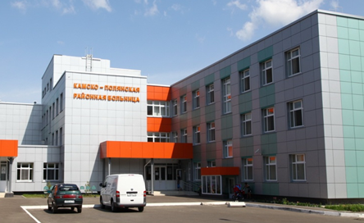
ГАУЗ «Камско-Полянская районная больница» в своем составе имеет стационар, рассчитанный на 54 койки круглосуточного пребывания и 90 коек дневного пребывания. Количество прикрепленного населения с учетом близлежащих сельских поселений (Шереметьево, Красная кадка, Кармалы) 21 465 человек.
Всего терапевтических участков – 5, (количество прикрепленного населения на 1-м участке в среднем – 2329 чел.)
Педиатрических – 3, (количество прикрепленного населения на 1-м участке в среднем 824 чел.).
Мощность поликлиники Камских Полян: 500 посещений в смену:
- стоматологическая поликлиника – 120 посещений в смену,
- детская поликлиника – 140 посещений;
- взрослая поликлиника 240 посещений.
На начало 2022 года в Камско-Полянской районной больнице осуществляли свою трудовую деятельность 227 человек. Из них 19 врачей, 124 среднего медицинского персонала, 84 АХЧ. Процент укомплектованности врачей – 28,8 %, СМП – 68,7 %. Коэффициент совместительства: врачи -3,4 (поликлиника- 3,4, стационар- 2,9), СМП-1,4. Всего врачей пенсионного возраста составляет 11 человек пенсионеров - 58%, из них поликлиника - 72 %, стационар - 67 %. Проблема не укомплектованности врачами остается по сегодняшний день.
В 2021 году в Камских Полянах продолжилась прививочная компания против коронавирусной инфекции. Массовая вакцинация населения и формирование коллективного иммунитета сохраняет свою актуальность и в 2022 году.

В ГАУСО «Камско-Полянский дом-интернат, предназначенный для граждан, имеющих психические расстройства»  установлен коечный фонд в количестве 440 койко-мест. | 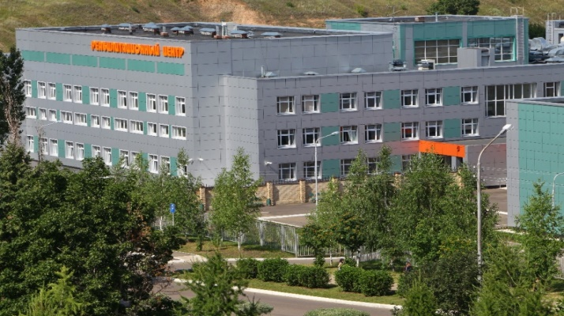
По состоянию на 1 января 2022 года в учреждении работает 165 сотрудников, из них: административно-хозяйственный персонал 65 сотрудников; социально-медицинское отделение 100 сотрудников.
В 2021 году организация включена в Федеральный Реестр «Всероссийская Книга Почета».
В интернате проживает 444 человека из них: 267 мужчин и 177 женщин.
В 2021 году велась непрерывная работа по реализации системы долговременного ухода в ГАУСО «Камско-Полянский дом-интернат, предназначенный для граждан, страдающих психическими заболеваниями». Были внедрены две новые социальные технологии: программа социальной реабилитации «Ритмика» и программа социально-педагогической реабилитации «Душевное здоровье».
Одним из основных направлений деятельности в учреждении является создание условий получателям социальных услуг для всестороннего участия в культурной и творческой жизни интерната, что успешно осуществляется путём реализации социально-психологических, культорологических, спортивных и духовно-нравственных программ.
В интернате имеются: футбольная, баскетбольно- волейбольная площадки с искусственным покрытием, огороженные сетчатым забором, по периметру установлено освещение, площадка со спортивными тренажерами, тренажерный зал, Зимний сад, библиотека, теплица, сад-огород.
Получателям социальных услуг интерната были организованы условия для встреч с творческими коллективами поселка, в процессе которых происходит не только их общение, но и совместная деятельность. Организованы как индивидуальные встречи, так и совместные конкурсные программы, творческие встречи, литературные гостиные.
Для получателей социальных услуг, желающих реализовать себя в общественно-полезной деятельности, организовано участие в социально-трудовой реабилитации, где граждане (с учётом пожеланий и медицинских показаний), принимают участие в благоустройстве прилегающей территории, работе в теплице, уходе за комнатными растениями, ремонте швабр, метелок, лопат, осваивают навыки столярного мастерства.
Немаловажную роль в сохранении активной жизненной позиции инвалидов в условиях современного общества играет умение использовать интернет-ресурсы. Создано одно компьютерное место для проживающих.
В рамках социально-творческого плана были организованы и проведены мероприятия по всем государственным и календарным праздникам.
Воспитатели и инструктора по труду совместно с получателями социальных услуг приняли активное участие в районных, республиканских и всероссийских конкурсах, соревнованиях.
В 2021 году приняли участие в грантовых конкурсах:
1. Республиканский конкурс по предоставлению грантов в форме субсидий из бюджета Республики Татарстан некоммерческим организациям, реализующим социально значимые проекты, в 2021 году (Минэкономики РТ);
2. СИБУР грантовый конкурс программы «Формула хороших дел».
Выигран Грант Министерства экономики РТ по предоставлению субсидий из бюджета Республики Татарстан некоммерческим организациям, реализующим социально значимые проекты.
Кроме ГАУСО «Камско-Полянский дом-интернат, предназначенный для граждан, имеющих психические расстройства» на территории Камских Полянах функционируют еще два учреждения социального обслуживания Нижнекамского муниципального района:
- ГАУСО «Территориальный центр социальной помощи семье и детям «Веста»;
- Комплексный центр социального обслуживания населения «Милосердие».
С 2015 года все учреждения социального обслуживания предоставляют гражданам услуги на основании индивидуальной программы предоставления социальных услуг, являющейся «дорожной картой» оказания помощи.
Постоянно ведется работа, направленная на повышение объема, качества предоставляемых населению услуг и привлечение дополнительных средств на развитие социального обслуживания.
В 2021 году продолжалась работа по внедрению системы долговременного ухода за гражданами пожилого возраста и инвалидами в рамках проекта «Старшее поколение» национального проекта «Демография», начатая в 2019 году.

Потребительские услуги

В поселке представлены все форматы розничной торговли. В пгт Камские Поляны функционирует 34 отдельно стоящих торговых объекта: из них сетевых магазинов - 6, функционирует рынок, магазины «Рубикон», «Уралочка», «Авакадо», три магазина «Тэмле», «Уют», «София», «Шаурмак», «Лагуна», «Мир», «Декор-М», «Дубки», «Пивоман», «Табак», «Рыбка», «МТС», Теле-2» «Добропек», «Аниме», аптека «Апрель», трактир «Воля», «Фактория», «Строймаг» и т.д. За последние годы в поселок пришли объекты сетевой торговли.

Объекты сетевой торговли в пгт Камские Поляны
год | Наименование
2014 | Открыт первый сетевой магазин «Магнит»
2016 | Открыты два сетевых магазина «Пятёрочка»  - в 1 микрорайоне;  - во в 2 микрорайоне
2017 | Открыт второй сетевой магазин «Магнит» во 2 мкр около дома 2/16
 | Открыт после ремонта во 2 мкр магазин «Магнит у дома»
2018 | Открыт после ремонта «Магнит Косметик» (ранее был «Магнит»)*
2019 | Открыт «Магазин реальных цен» на территории Пионерской базы рядом с пожарной частью (закрыт в 2020г.)
2020 | Построен блочно-модульный магазин “Татпотребкооперация”
2020 | Открыт сетевой магазин склад «Победа»
2021 | на месте «Магазина реальных цен» открыт магазин склад «Добро цен».

Исполнительным комитетом МО “пгт Камские Поляны” с целью поддержания разнообразия и доступности товаров первой необходимости в течение отчетного года были организованы сельскохозяйственные ярмарки. Всего в 2021 году на территории Камских Полян проведено 14 сезонных сельскохозяйственных ярмарок, в том числе приуроченных к праздникам. Реализовано продукции в общей сложности на сумму более 14 млн рублей.
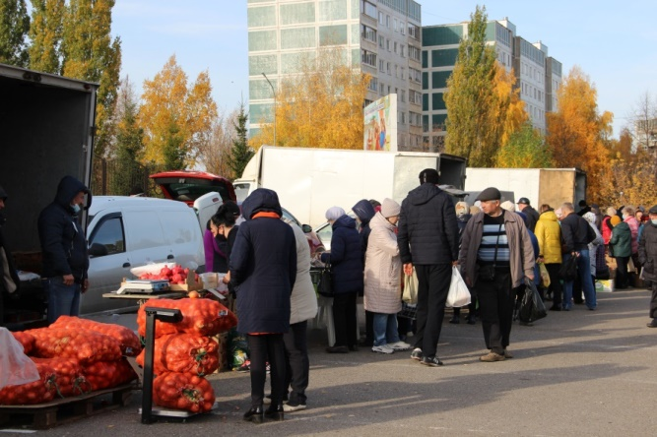 | 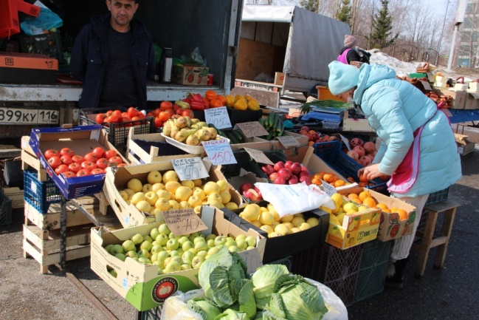

Бытовое обслуживание населения является одним из важных звеньев в системе отраслей платных услуг. Эта отрасль обеспечивает сокращение времени населения на удовлетворение бытовых нужд в домашних условиях, способствуя увеличению свободного времени граждан на цели самообразования, отдыха, удовлетворения культурных потребностей.
Особенно значительна доля индивидуального предпринимательства на рынке бытовых услуг, которые предоставляют услуги от ремонта автомобилей и строительства домов, до чистки подушек и заточки ножей.

Развитие предпринимательства

Предпринимательскую деятельность по состоянию на 01.01.2022 года осуществляли 280 субъектов малого и среднего предпринимательства (включая индивидуальных предпринимателей). В том числе предприятий и организаций – 77

по состоянию на отчетную дату | Количество зарегистрированных субъектов малого и среднего предпринимательства, из них
 | Всего | Юридических лиц | Индивидуальных предпринимателей
на 31.12.2017 | 181 | 44 | 137
на 31.12.2018 | 212 | 52 | 160
на 31.12.2019 | 253 | 65 | 188
на 31.12.2020 | 278 | 75 | 203
на 31.12.2021 | 280 | 77 | 203

По видам экономической деятельности малое предпринимательство (МСП) охватывает все отрасли экономики. В отраслевой структуре МСП по занятости наибольшая доля принадлежит розничной торговле.
Второе место по занятости и значимости после торговли принадлежит услугам в сфере жилищно-коммунального хозяйства (ЖКХ) и бытового обслуживания. В этой отрасли оказывают услуги: ООО «УК «Мой Дом Камских Полян», ООО «УК «Индустриальный парк - Сервис», ООО «Водоканал НКП» (до 18.05.2021г.), ООО «Жилищный Сервис», ООО «КомСервис», ООО «Лифтремонт» и.тд. Индивидуальными предпринимателями открыты мастерские по ремонту одежды и обуви, 16 парикмахерских, 3 фотосалона и т.д.
ООО «Стройтранс-НК, ООО «Стройинвест», ООО Камтехстрой», ИП Архипов В. А. и другие осуществляют хозяйственную деятельность в строительной области.
Основной продукцией ООО «Камско-Полянская швейная фабрика» является спецодежда для работников различных сфер (для ОАО «Татнефть», ОАО «Татэнерго», ОАО «Таиф-НК», для медицинских учреждений республики и предприятий г. Нижнекамска и Нижнекамского района). Помимо непосредственного изготовления швейной продукции, на фабрике проводится системная работа по совершенствованию изделий и расширению ассортимента предлагаемой и реализуемой продукции. ИП Манашев осуществляет пошив одежды и товары народного потребления.
Фабрика основана в 1993 году. Производственная площадь предприятия - 1248 кв. м. Оснащена современным оборудованием фирмы «Джуки» и раскройным комплексом немецкого производства. С 2006 года организован вышивальный цех, приобретены вышивальные машины TOYOTA EPS9000С | 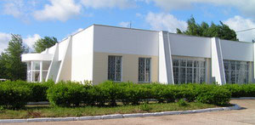
Субъектами МСП были открыты и на сегодняшний день функционируют:

Наименование | Количество объектов
АЗС, ГЗС | 4
Аптек | 7
Парикмахерских (в том числе салоны красоты -5) | 16
Фотосалона (Еланская, Орехова – Уют, Зайдуллин –София) | 3
Баня | 1
Стаций тех. Обслуживания (СТО) | 3
Мастерские по ремонту одежды и обуви
Прочие (услуги в области архитектуры и инженерных изысканий, риэлтерские, рекламные, ритуальные, стоматологические, бухгалтерские, банковские, издательские, услуги связи, по перевозке пассажиров, тур.агенства, образовательно-развлекательные услуги, по разработке компьютерного программного обеспечения и т.д.), а также гаражные кооперативы и автостоянки, ведущих деятельность по предоставлению стоянок для транспортных средств.

Дальнейшее развитие Индустриального парка

Продолжается работа по наполнению и освоению территорий Индустриального парка «Камские Поляны» новыми резидентами. 3 сентября 2021 года получена аккредитация парка в качестве субъекта инфраструктуры имущественной поддержки малого и среднего предпринимательства Республики Татарстан.
Благодаря пройденной аккредитации для субъектов МСП, резидентов индустриального парка предоставляется:
- право воспользоваться налоговыми льготами в части освобождения от уплаты транспортного налога и налога на имущество организации,
- установление пониженных налоговых ставок по УСН «Доходы» - 1%, по УСН «Доходы-Расходы» - 5%.
- доступ к пакетному комплексу мер поддержки, включающего в себя:
- субсидирование процентной ставки по кредитам;
- предоставление займа «Строительство» на создание, модернизацию и (или) реконструкцию объектов промышленных зданий, коммунальной и дорожной инфраструктуры до 30 млн рублей под 5% на срок до 5 лет;
- микрозаймы под 4,5 % годовых;
- субсидирование части затрат на электроэнергию.
На сегодняшний день земельные участки, предназначенные для размещения Индустриального парка, из частной собственности переданы в муниципальную собственность.
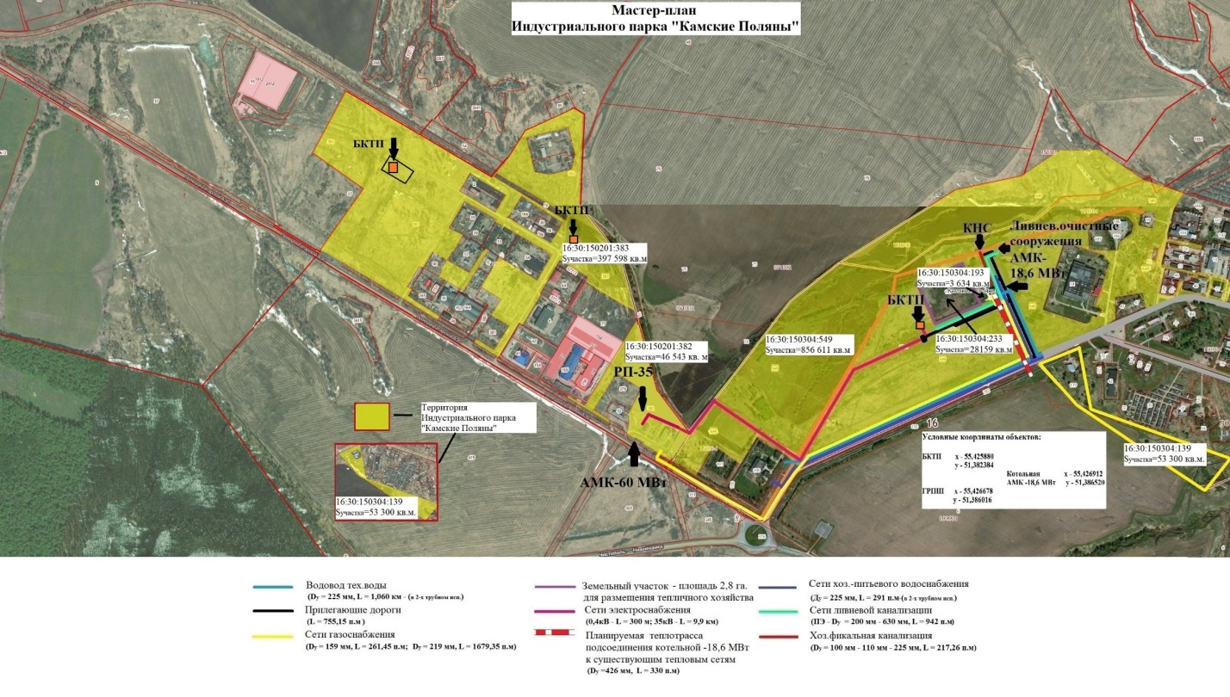
По состоянию на 9 декабря 2021 года текущая заполняемость индустриального парка «Камские Поляны» составляет 13%. Общая площадь Парка 156,2 га. Площадь, занятая резидентами 20,44 га. Свободные земельные участки (ЗУ) в границах индустриального парка около 130 га, в том числе по участкам:

Кадастровый № | Площадь (кв.м) |  | Правообладатель
16:30:150201:383 | 397 598 | Ранее был кадастровый №16:30:000000:3316 | МО «пгт Камские Поляны» НМР РТ  с 17.08.2021года
16:30:150201:382 | 46 543 | Ранее был Кад. №16:30:000000:3316 | МО «пгт Камские Поляны» НМР РТ, в том числе, под АМК 60 МВт с 17.08.2021года
16:30:150304:139 | 53 300 | Кадастровый номер не изменился | МО «пгт Камские Поляны» НМР РТ  с 06.07.2021года
16:30:150304:549 | 856 611 | Ранее был Кад. №16:30:00000:1548 | МО «пгт Камские Поляны» НМР РТ  с 17.11.2021 года

- Ранее реализованные проекты индустриального парка:
1.1. Якорным предприятием индустриального парка при создании было определено ООО «Управляющая компания «Индустриальный парк Камские Поляны», которое реорганизовано и присоединено к ООО «Нова Ролл-стрейч». Правопреемник УК индустриального парка НОВОРОЛЛ на территории Камских Полян зарегистрировал – Обособленное подразделение ООО «Нова Ролл-стрейч», которое также специализируется на переработке пластиков: производство стретч-пленки, производство комплексной высокопрочной полипропиленовой нити;
1.2. производство теплообменных устройств, оборудования для кондиционирования воздуха промышленного холодильного и морозильного оборудования, а также технических узлов для машиностроительной отрасли»;
1.3. производство высококачественных комплектующих деталей и принадлежностей для автобусов, грузовых и легковых автомобилей;
1.4. производство пара и горячей воды;
1.5. стадии реализации проект по строительству цеха по переработке овощей, с приобретением и установкой технологического оборудования по переработке овощей.

2. В 2021 году на территории индустриального парка появились следующие резиденты:
2.1. Индивидуальный предприниматель Сафиуллин Рамиль Ришатович с проектом по производству нестандартного промышленного оборудования и металлических конструкций;
2.2. ООО «Вторполимер-Поволжье» с проектом по сбору и переработке полимерного вторсырья;
2.3. ООО «Камский Полимер» с проектом по производству пластиковых изделий.

Справочно: Свободные мощности парка:

- Тепловой ресурс составляет 5-7 Гкал/час;
- Энергетическая мощность в размере 10МВт (плата за технологическое присоединение к электрическим сетям не требуется);
- Водоснабжение полностью обеспечивается хозяйственно-питьевым коллектором, на территории парка находится водоочистная станция, имеется закольцовка на территории Индустриального парка (до 10 тыс.куб.м/сутки);
- Газоснабжение котельной обеспечено новым газопроводом 12 атм., а также газораспределительным пунктом, обеспечивающим подачу газа потребителю на уровне 3 атм.;
- Связь (стационарная, сотовая (Мегафон, Билайн, МТС), интернет (оптоволокно);
- Территория обеспечена сетью хозяйственно-фекальной системой канализации (до 5 тыс.куб.м/сутки).
Кроме объектов созданных в рамках проекта индустриального парка, в границах парка находится инженерная инфраструктура возведенная в рамках реализации проекта по созданию инфраструктуры развития рыбоводно-рекреационного кластера.

Строительство и капитальный ремонт

За период с 2018-2021гг. на территории муниципального образования «пгт Камские Поляны» построены и отремонтированы следующие объекты
В 2018 году построен крытый плавательный бассейн «Аквамарин» с двумя чашами:  большой чашей (25*8,5) и малой чашей (10*6). | 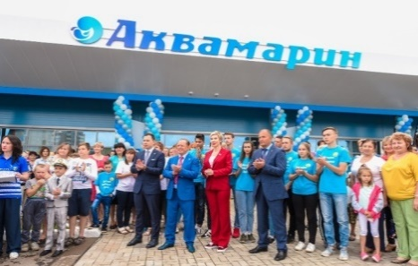
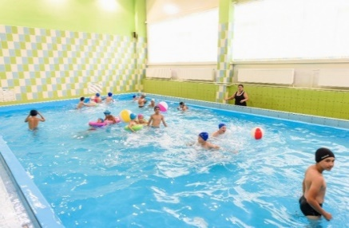

В 2018 году создано доступное  (дешевое) жилье путем реконструкции административного здания 1/38. | 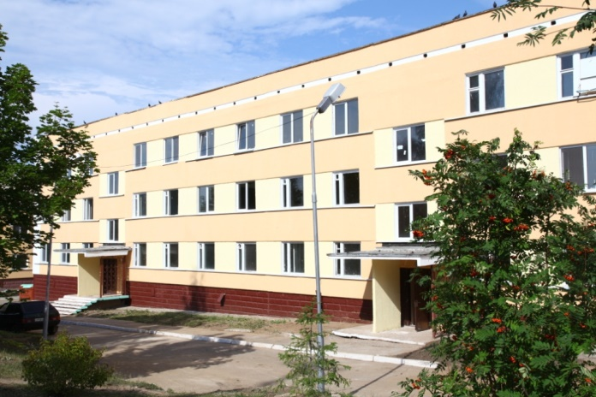
В 2019 году на территории мкр «Новосёл» благодаря республиканской целевой программе «Сельский магазин» построен блочно-модульный пункт комплексного обслуживания населения «Татпотребкооперация». | 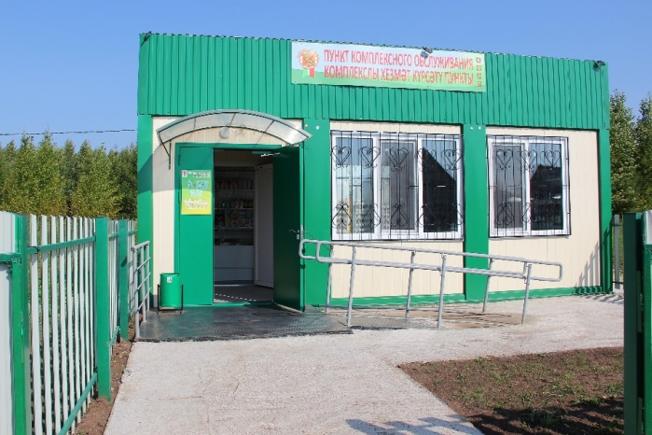

В 2018 -2019 гг. проведен капитальный ремонт 2- х детских садов из 4-х:  - МБДОУ «Детский сад №2  «Золотая рыбка»;  - МБДОУ «Детский сад №3  «Огонек».  Требуется ремонт оставшихся двух детских садов | 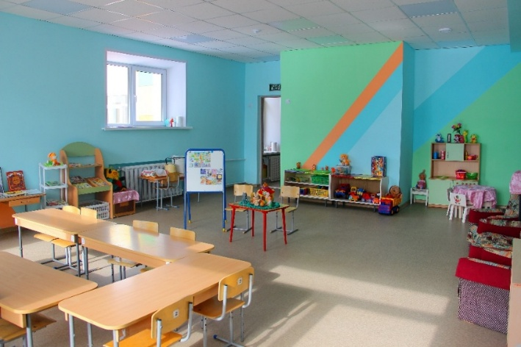
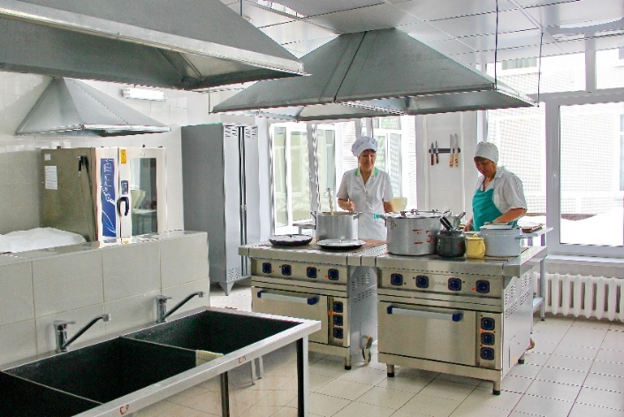 | 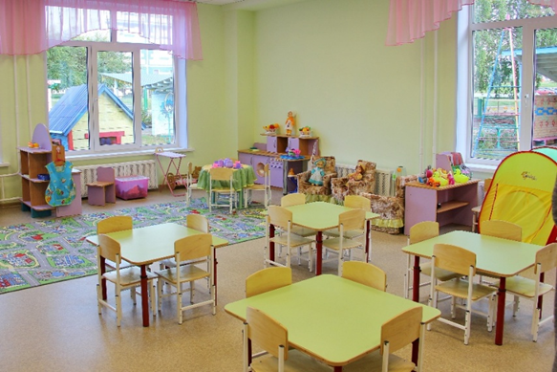

В 2019 - 2020 гг. проведен капитальный ремонт молодежного центра «Алан» с укреплением материальной базы центра и с оснащением оборудованием. | 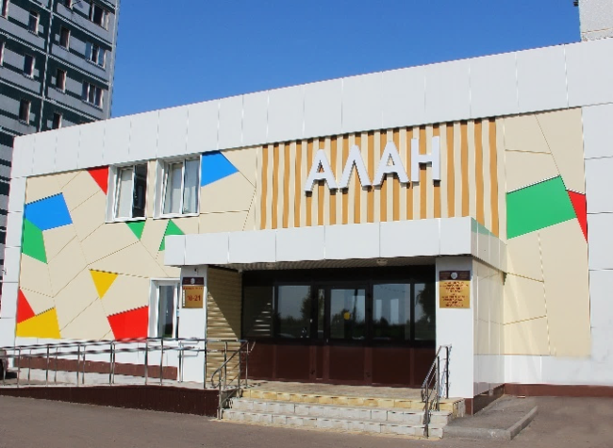
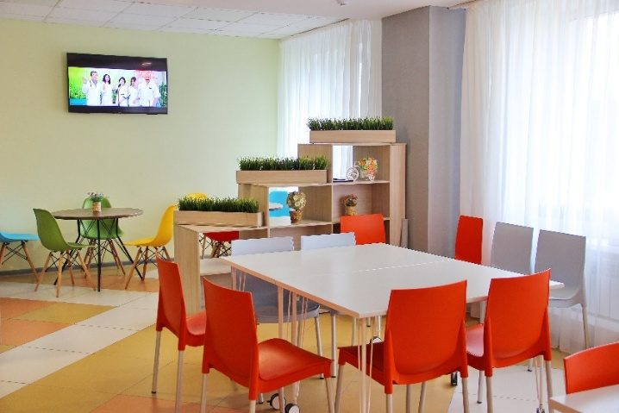 | 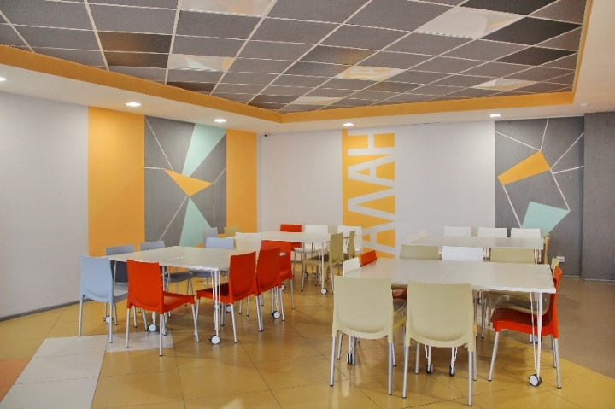

В 2019 - 2020 гг проведена реконструкция Монумента Победы –отреставрирована стела, обновлена мемориальная стена. | 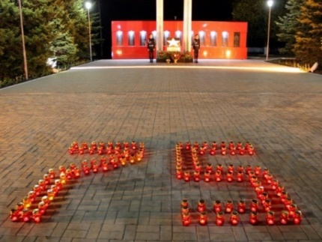 | 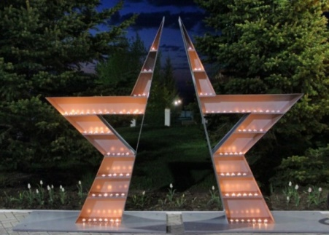
Открыт Мемориальный камень ликвидаторам и жертвам радиационных аварий, ветеранам подразделений особого риска. | 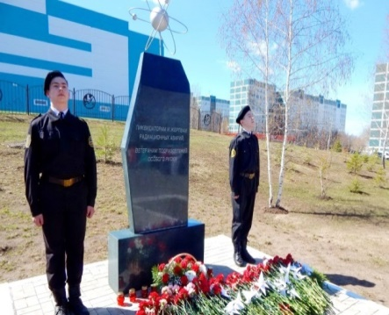 | 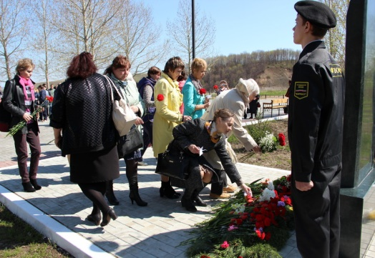

С 2018 - 2020 гг. на заброшенной территории муниципального образования создан экопарк «Оазис».  Появилось место отдыха для населения, соответствующее современным требованиям. | 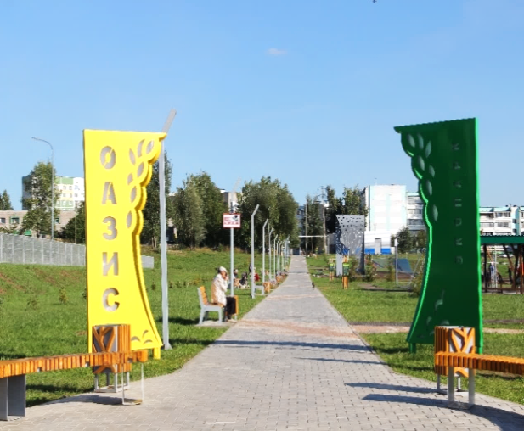
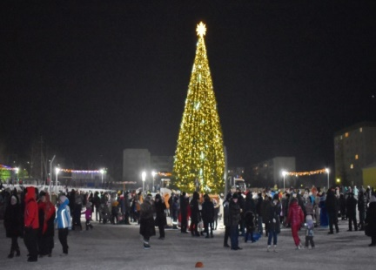 | 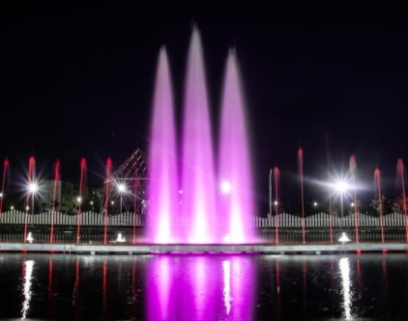

В 2020 году проведен капитальный ремонт здания МАУ «Культурный центр «Чулман-Су» Отремонтированы кровля и фасад, заменены инженерные коммуникации, произведена внутренняя отделка кабинетов и концертного зала с оснащением современным оборудованием и мебелью.  Одновременно с ремонтом здания проведено благоустройство прилегающей территории. | 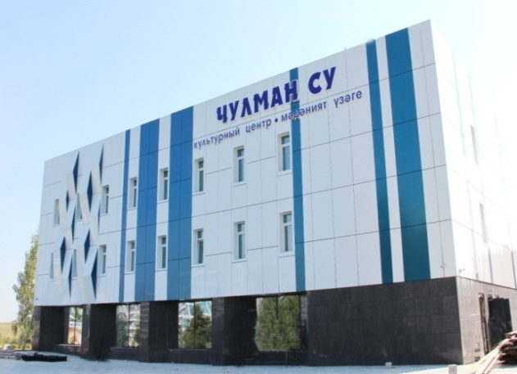
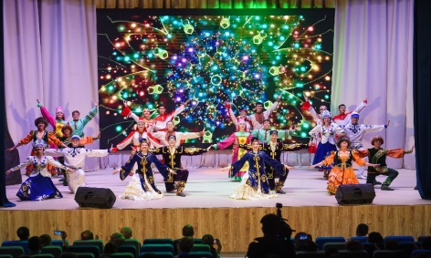 | 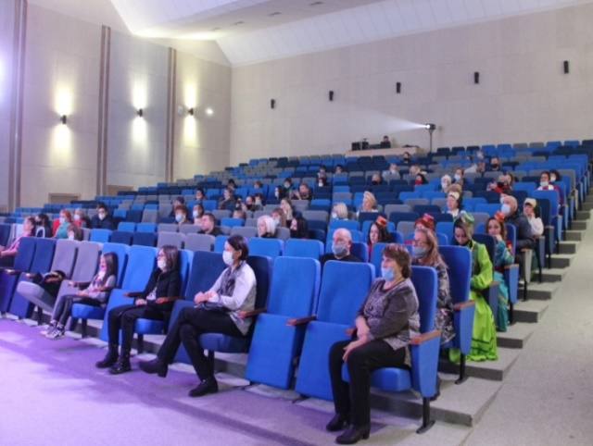

В 2021 году начата реализация I очереди создания нового общественного пространства для местных жителей - школьного бульвара.  В 2022 году работы по благоустройству II очереди - школьного бульвара будут продолжены. | 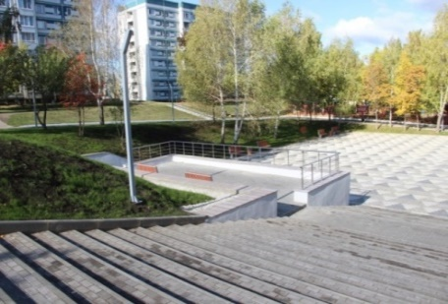
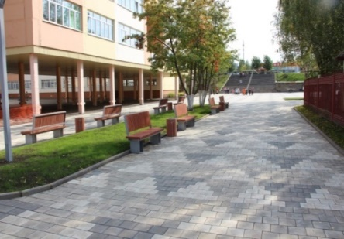 | 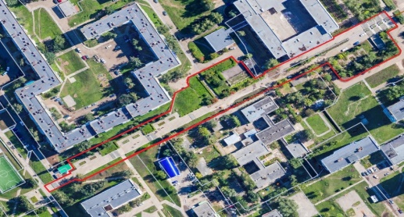
В 2018-2021 гг. продолжена работа по капитальному ремонту домов, а также работа по благоустройству дворовых территорий в рамках программы «Наш двор», начатых в 2020 году. |  | 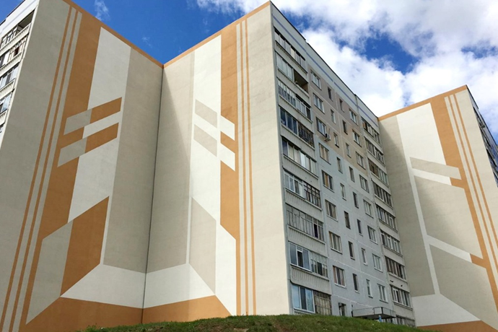
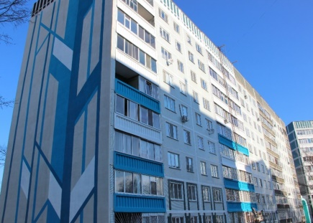 |  | 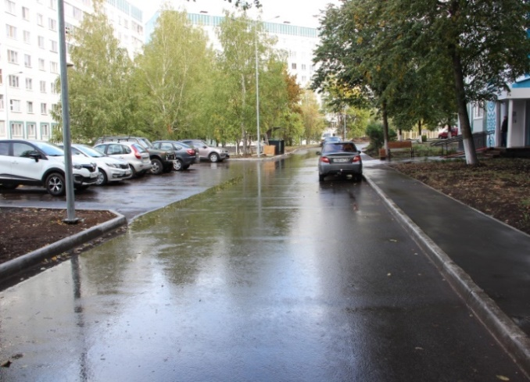
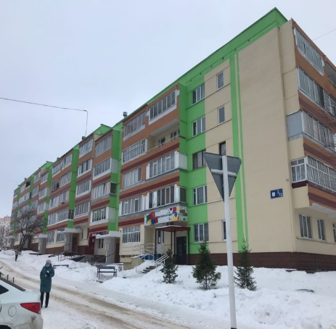 |  | 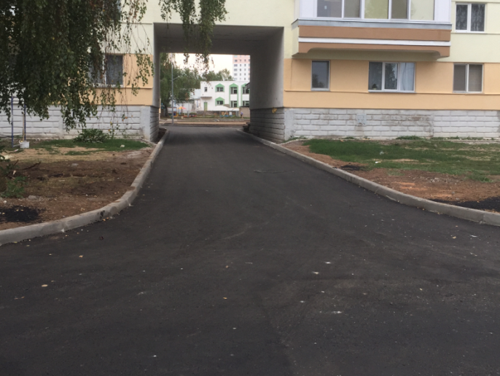

В 2021 году продолжена работа по  текущему ремонту  подъездов. | 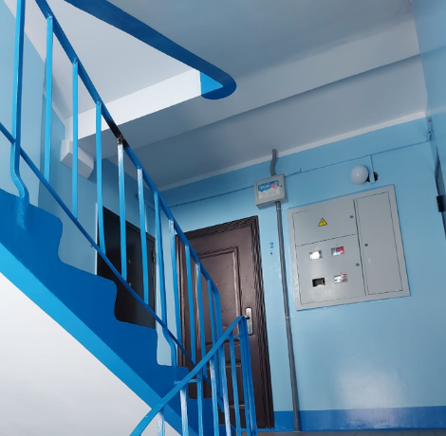 | 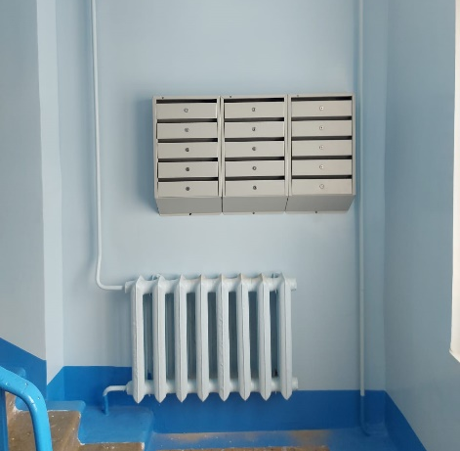

В 2021 году проведен ремонт (замена сетей) затопляемой части техводовода протяженностью 600 м (из 1,5 км).  Благодаря поддержке аварийного фонда, по нашему обращению из фонда аварийно-технического запаса РТ были выделены средства, на которые приобретено 1000 кв.м. кровельного материала и проведен ремонт кровли объектов водоснабжения. | 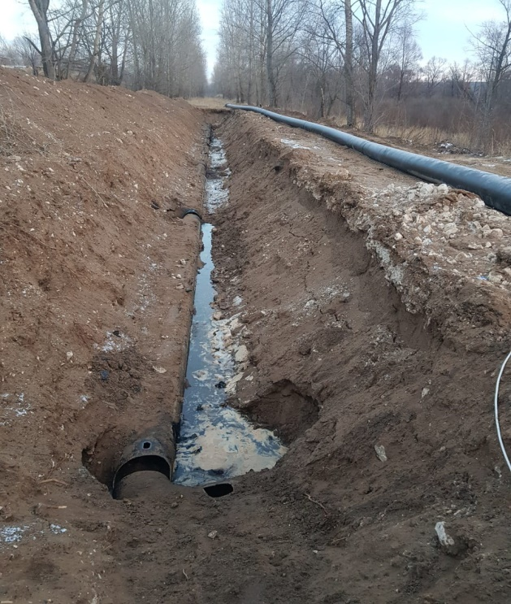
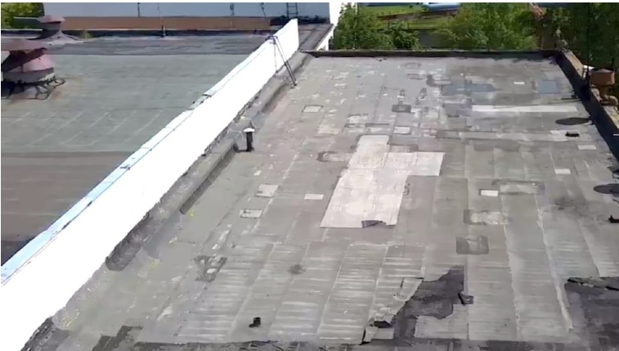 | 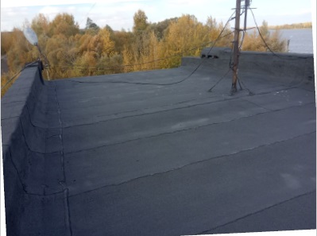

Работа с обращениями граждан

Организация работы с письменными обращениями граждан осуществляется в соответствии с Конституцией Российской Федерации (ст. 33), Федеральным законом от 2 мая 2006 № 59-ФЗ «О порядке рассмотрения обращений граждан Российской Федерации», частично - Федеральным законом от 9 февраля 2009 № 8-ФЗ «Об обеспечении доступа к информации о деятельности государственных органов».
Федеральный закон № 59-ФЗ, несмотря на свое название, распространяется на обращения всех физических лиц - не только граждан РФ, но и иностранцев, а также лиц без гражданства (ст. 1). Основное предназначение данного закона заключается в закреплении требований к составлению обращений и порядку их рассмотрения государственными органами и органами местного самоуправления.
Ниже приведен анализ обращений граждан, поступивших в Совет и Исполнительный комитет муниципального образования «пгт Камские Поляны» Нижнекамского муниципального района Республики Татарстан в отчетном году.
За 2021 год в Совет и исполнительный комитет МО «пгт Камские Поляны» поступило 143 письменных и устных обращений граждан, тогда как в 2020 году – 201. Из них 44 письменных, 21 устное (в 2020 году – 48 письменных, 12 устных), то есть в отчетном периоде наблюдается незначительная тенденция к уменьшению письменных обращений граждан и увеличению устных.

В рубрику «Народный контроль» в 2021 году поступило 39 обращений (в 2020 - 58). За истекший период в Совет и исполнительный комитет МО «пгт Камские Поляны» через вышестоящие органы власти поступило 39 обращения от жителей Камских Полян (в 2020 – 83).
Как показывает анализ поступивших обращений граждан, в отчетном периоде по-прежнему преобладающее большинство обращений касается вопросов жилищно-коммунального хозяйства. Также жители Камских Полян обращаются с вопросами благоустройства, здравоохранения, перепланировки жилья и предоставления архивных справок.

Тематика обращений граждан
(сравнительный анализ с 2020 годом)

Все поступившие обращения граждан рассматриваются в сроки, установленные Федеральным законом от 2 мая 2006 № 59-ФЗ «О порядке рассмотрения обращений граждан Российской Федерации». Из общего количества поступивших в 2021 году обращений граждан 16 обращений было переадресовано по компетенции, соответствующие разъяснения даны по всем обращениям.
В органах местного самоуправления муниципального образования «пгт Камские Поляны» стало больше внимания уделяться качеству подготовки ответов на обращения граждан. Специалистами исполкома каждое обращение гражданина внимательно рассматривается, выясняются все обстоятельства, проводятся беседы, даются различные разъяснения и только после всей этой проведенной работы, с учетом выясненных обстоятельств, дается обоснованный ответ заявителю.
В Совете и исполнительном комитете организован прием граждан по личным вопросам. Личные приемы граждан проводятся еженедельно, по понедельникам в здании исполнительного комитета Камских Полян в 17:00ч. Главой муниципального образования «пгт Камские Поляны» и руководителем исполнительного комитета МО «пгт Камские Поляны». Все вопросы, поступившие в ходе приемов, находятся на особом контроле по исполнению.
В отчетном 2021 году был принят по личным вопросам 21 гражданин.
За истекший период 2021 года в адрес муниципалитета обращений коррупционной направленности не поступало.
Перечень вопросов, с которыми граждане обращаются на личный прием совпадает с письменными обращениями, это вопросы:
- коммунального и бытового обслуживания,
- предоставления архивных справок,
- вопросы здравоохранения, благоустройства и другие.
На приеме дается разъяснение обратившемуся, если вопрос не может быть решен на месте, то дается поручение специалисту исполнительного комитета или руководителю учреждения, в чьей компетенции находится вопрос, поступивший в ходе личного приема. Все замечания и предложения, поступающие во время личных приемов, встреч, как в устной, так и письменной форме, обобщаются и анализируются.
Информация о принятых мерах по обращению доводится до заявителя. Регулярно проводится аналитическая работа, усилена контрольная работа за исполнением обращений.

Работа общественных советов

На территории МО «пгт Камские Поляны» работает Совет ветеранов.
Совет ветеранов охватывает широкий спектр вопросов и интересов пожилых граждан. В частности, активисты уделяют много внимания благоустройству родников и зеленых городских площадок, уходу за территорией сельского кладбища, выступают инициаторами по разработке памятных символов – Стелы памяти участников Великой Отечественной войны на городском кладбище, фотоальбома о ветеранах войны, сотрудничают с молодежными объединениями – Детской районной Думой, Молодой гвардией, и т.д. Исполнительный комитет поддерживает все их начинания, изыскивает средства, оказывает посильную помощь и поддержку.
Благодаря инициативе Совета ветеранов Камских Полян и Совета ветеранов воинов-интернационалистов в Парке Победы установлен монумент воинам-интернационалистам. (На реализацию данного проекта направлена часть конкурсных средств за призовое место в новогоднем конкурсе, а также гранта за призовое место в конкурсе на лучшее территориальное общественное самоуправление года).
Оставшаяся часть призовых средств (всего на оба проекта затрачено 470 тыс. рублей) была направлена на установку входной группы «Тропы здоровья», протянувшейся от поселка до набережной. Новый объект появился также благодаря инициативной группе Совета ветеранов Камских Полян.
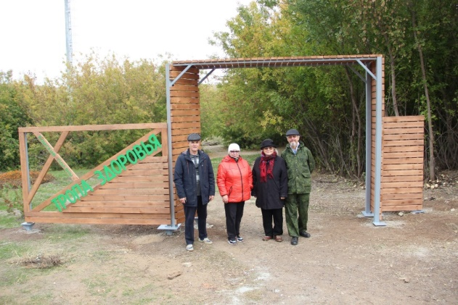 | 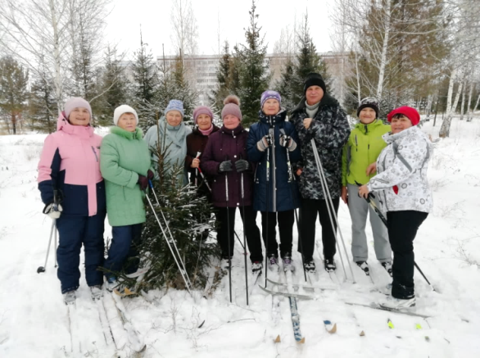

При непосредственной поддержке Совета ветеранов в Камских Полянах активно работает Университет третьего возраста. Десятки пожилых камполянцев посещают группы ЗОЖ, занимаются плаванием, скандинавской ходьбой, гимнастикой, волейболом, йогой, оздоровительными танцами, хоровым пением, катаются на лыжах и коньках, посвящают себя творческим занятиям – живописи, рукоделию, прикладным искусствам, изучают английский язык.

Оказание услуг на базе Многофункционального центра

МФЦ Камских Полян был открыт одним из первых в республике, в 2009 году, как муниципальное унитарное предприятие.  Основной целью создания МФЦ в тот момент было объединение органов власти, представляющих государственные и муниципальные услуги в одном здании и предоставление удаленного доступа к системам органов власти. | 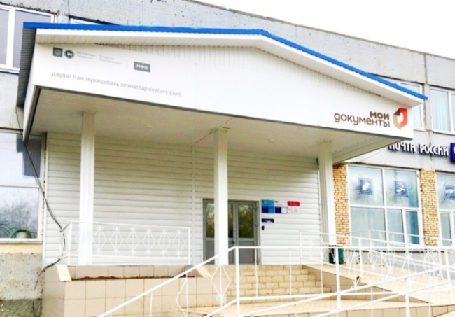
После создания Правительством Республики Татарстан центральный орган системы - Уполномоченный МФЦ, обеспечивающий координацию и обеспечение деятельности всех МФЦ республики, начал работу как филиал ГБУ МФЦ в РТ (филиал по пгт Камские Поляны).
За время работы МФЦ, жители поселка смогли по достоинству оценить качество услуг, представленных в МФЦ: это и шаговая доступность, и оперативность, в связи с возможностью получить востребованные услуги, не выезжая за пределы своего населенного пункта.
В настоящее время в центре работают 3 окна, организовано предоставление в 264 услуг, в том числе государственных и муниципальных услуг. Самыми востребованными услугами являются: ЕСИА, Росреестр, МВД.

Общее количество оказанных услуг жителям НМР в пгт Камские Поляны ГБУ МФЦ в РТ

№п/п | Наименование услуг | Количество в 2019г | Количество в 2020г | Количество в 2021г
1 | Государственные | 41 485 | 52 137 | 57 746
2 | Муниципальные | 512 | 232 | 403
3 | Иные | 52 | 260 | 296
 | ИТОГО | 42 049 | 52 629 | 58 445

Средства массовой информации

Средства массовой информации пгт Камские Поляны совместно с отделом по связям с общественностью и СМИ в 2021 году, как и все предыдущие годы, вели активную работу по освещению деятельности руководства поселка и всех структур, формируя общественное мнение.
В течение 2021 года СМИ Камских Полян регулярно информировали граждан о действиях местного самоуправления, вели активную работу по освещению деятельности Главы муниципального образования «пгт Камские Поляны», Мэра Нижнекамска и других руководителей.
На территории пгт Камские Поляны Нижнекамского муниципального района функционирует «Информационный Центр «ПОСИНФОРМ», основанный 3 ноября 1990 года. На сегодняшний день Информационный центр выпускает два средства массовой информации: газету «ПОСИНФОРМ» и сайт «ПОСИНФОРМ», а также в социальных сетях.
С 2005 года редакция входит в состав АО «Татмедиа» в числе других республиканских филиалов акционерного общества.
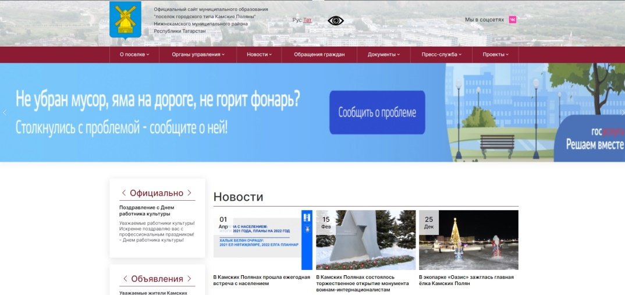
Кроме того, важнейшим источником информации для жителей Камских Полян является официальный сайт муниципального образования «пгт Камские Поляны» Нижнекамского муниципального района. С ноября 2021 года запущен обновленный сайт муниципального образования «пгт Камские Поляны» http://kamalan.ru. Прежний сайт Камских Полян kampol.e-nk.ru был разработан в 2007 году. Обновленный сайт имеет высокую посещаемость, он стал более информативным и удобным и служит источником актуальной информации (новости, публикация нормативных актов, аукционов, объявлений и так далее).

Безопасность

Основные усилия сотрудников полиции в 2021 году были направлены на укрепление законности и порядка на территории пгт Камских Полян.
Наряду с повседневными задачами, сотрудники отдела полиции продолжали выполнять задачи по предупреждению и распространения новой коронавирусной инфекции (COVID-19).
Добросовестно несли службу по охране общественного порядка во время проведения массовых общественных мероприятий на территории муниципального образования «пгт Камские Поляны».
В Нижнекамском муниципальном районе действует 35 народных дружин общей численностью 1657 человек, в том числе народная дружина «Камские Поляны» - 104 дружинника, внесенных в соответствии с ФЗ № 44-ФЗ от 02.04.2014 года в региональный реестр МВД по РТ.
Выход добровольных дружин, осуществлялся ежедневно согласно графику.
Дворовые дружины организованы на базе общественных пунктов охраны порядка (командиры дружин – начальники ОПОП) «СТОС-1 мкр №1 пгт Камские Поляны»; «СТОС-2 пгт Камские Поляны».
На защиту населения и территории от чрезвычайных ситуаций природного и техногенного характера, пожарная безопасность направлены средства в размере 520 510 рублей.

Оглавление
Экономическое развитие 5
Бюджет, налоги и сборы 19
Сфера жизнедеятельности 21
Благоустройство 34
Транспорт 36
Социальная сфера 37
Потребительские услуги 68
Развитие предпринимательства 69
Строительство и капитальный ремонт 74
Работа с обращениями граждан 80
Средства массовой информации 85
Безопасность 86

